ជំពូក ២

ឯកសារ និងទ្រឹស្តីដែលពាក់ព័ន្ធ

(Review of the Related Literatures)

នៅក្នុងជំពូកទី២នេះក្រុមសិក្សាស្រាវជ្រាវនឹងបង្ហាញអំពីឯកសារពាក់ព័ន្ធ និងទ្រឹស្ដីដែលពាក់ព័ន្ធមួយ ចំនួនទៅនឹងការបង្កើតគេហទំព័រ Online លក់ទំនិញតាមអ៊ីនធឺណិត នៃការបង្កើតគេហទំព័រពាណិជ្ជកម្មអេឡិចត្រូនិកនៃ ក្រុមហ៊ុន អាយ អឹម វ៉ាយ ត្រេឌីង ឯ.ក ។

២.១ ឯកសារដែលពាក់ព័ន្ធ

ដោយមានការអនុញ្ញាតពីក្រុមហ៊ុន អាយ អឹម វ៉ាយ ត្រេឌីង ឯ.ក បានផ្តល់ឱកាសឲ្យក្រុមសិក្សាស្រាវជ្រាវបានចុះកម្មសិក្សាសាកសួរប្រមូលព័ត៌មាន និងទិន្នន័យដោយផ្ទាល់ស្តីពីការបង្កើតគេហទំព័រផ្សព្វផ្សាយនិងលក់សម្ភារៈអេឡិចត្រូនិករបស់ក្រុមហ៊ុន អាយ អឹម វ៉ាយ ត្រេឌីង ឯ.ក ក្រុមសិក្សាស្រាវជ្រាវបានទទួលនៅ  
ឯកសារមួយចំនួន និងបញ្ហាទើបមានការបង្កើតគេហទំព័រពាណិជ្ជកម្មអេឡិចត្រូនិកនៃ ក្រុមហ៊ុន អាយ អឹម វ៉ាយ ត្រេឌីង ឯ.ក ។

ឯកសារដែលទទួលបានមាន ៖

១.រចនាសម្ព័ន្ធបច្ចុប្បន្ននៃក្រុមហ៊ុន អាយ អឹម វ៉ាយ ត្រេឌីង ឯ.ក

២.វិក្កយបត្រទូរទាត់ប្រាក់ Office Receipt នៃក្រុមហ៊ុន អាយ អឹម វ៉ាយ ត្រេឌីង ឯ.ក

៣.បញ្ជីមុខទំនិញ នៃក្រុមហ៊ុន អាយ អឹម វ៉ាយ ត្រេឌីង ឯ.ក

៤.វិញ្ញាបនបត្រចុះបញ្ជីពាណិជ្ជកម្ម នៃក្រុមហ៊ុន អាយ អឹម វ៉ាយ ត្រេឌីង ឯ.ក

៥.វិញ្ញាបនបត្រចុះបញ្ជីពន្ធដារ នៃក្រុមហ៊ុន អាយ អឹម វ៉ាយ ត្រេឌីង ឯ.ក

៦.រចនាសម្ព័ន្ធនៃក្រុមហ៊ុន អាយ អឹម វ៉ាយ ត្រេឌីង ឯ.ក

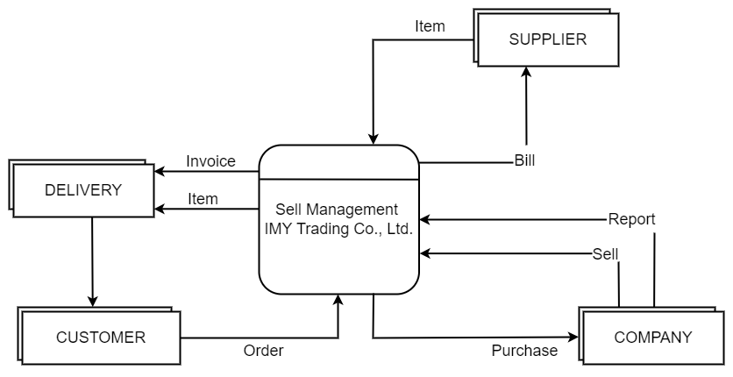

រូបភាព ២.១ បង្ហាញពីរចនាសម្ព័ន្ធបច្ចុប្បន្ននៃក្រុមហ៊ុន អាយ អឹម វ៉ាយ ត្រេឌីង ឯ.ក

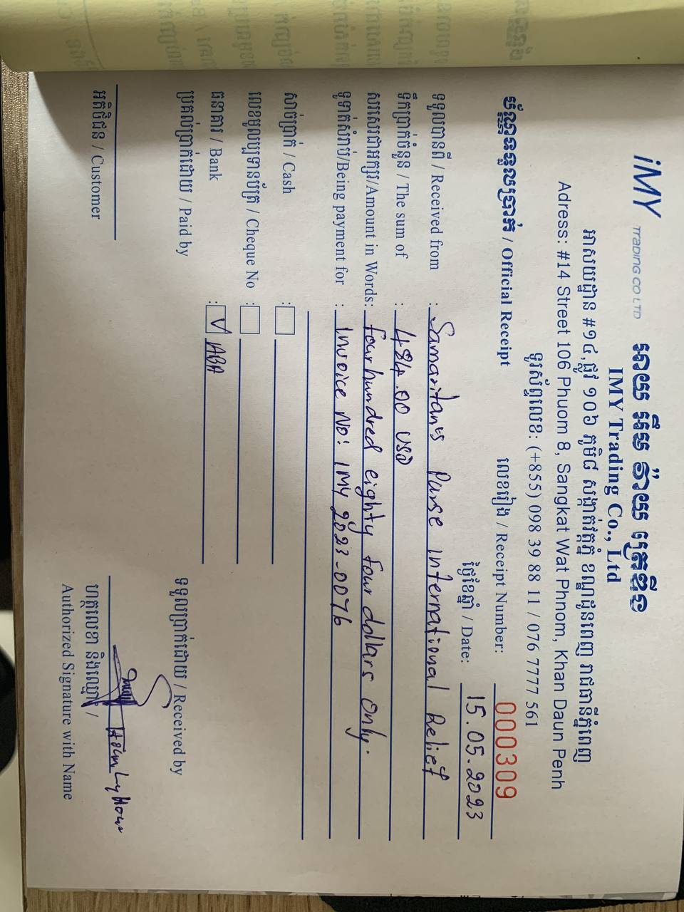រូបភាព ២.២ បង្ហាញពីវិក្កយបត្រទូរទាត់ប្រាក់ Office Receipt នៃក្រុមហ៊ុន អាយ អឹម វ៉ាយ ត្រេឌីង ឯ.ក

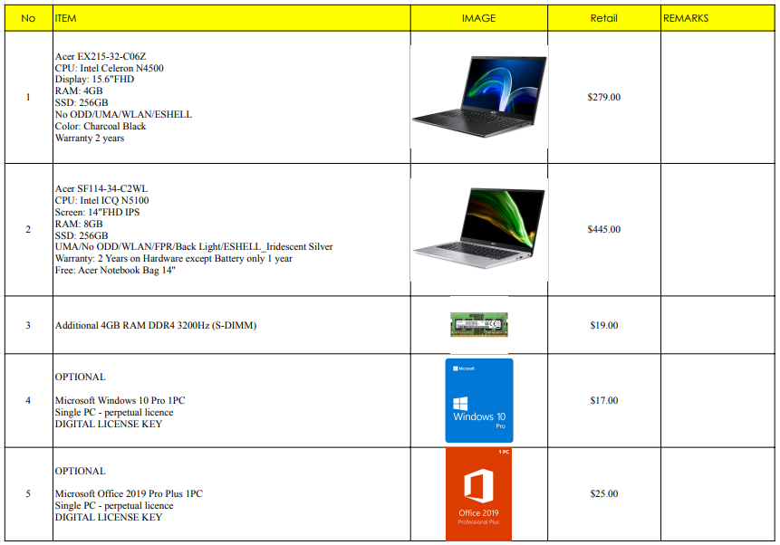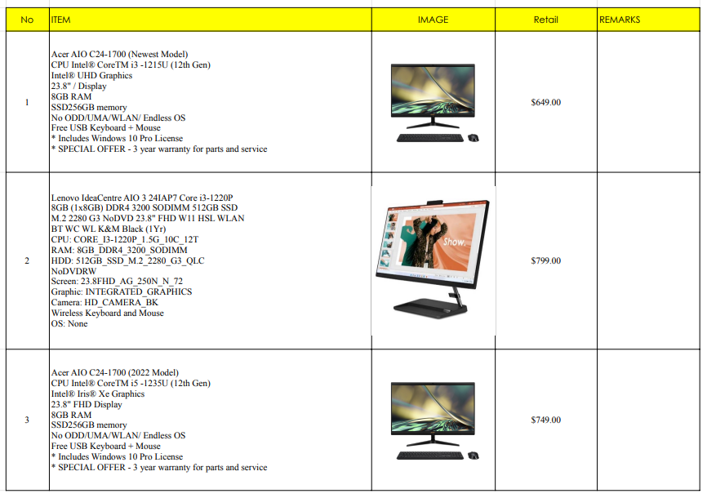

រូបភាព ២.៣ បង្ហាញពីបញ្ជីរាយមុខទំនិញខ្លះៗ នៃក្រុមហ៊ុន អាយ អឹម វ៉ាយ ត្រេឌីង ឯ.ក

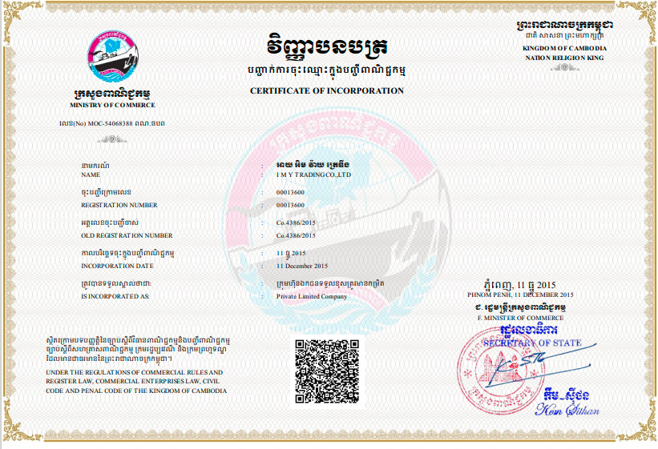

រូបភាព ២.៤ បង្ហាញពីវិញ្ញាបនបត្រចុះបញ្ជីពាណិជ្ជកម្ម នៃក្រុមហ៊ុន អាយ អឹម វ៉ាយ ត្រេឌីង ឯ.ក



រូបភាព ២.៥ បង្ហាញពីវិញ្ញាបនបត្រចុះបញ្ជី នៃក្រុមហ៊ុន អាយ អឹម វ៉ាយ ត្រេឌីង ឯ.ក

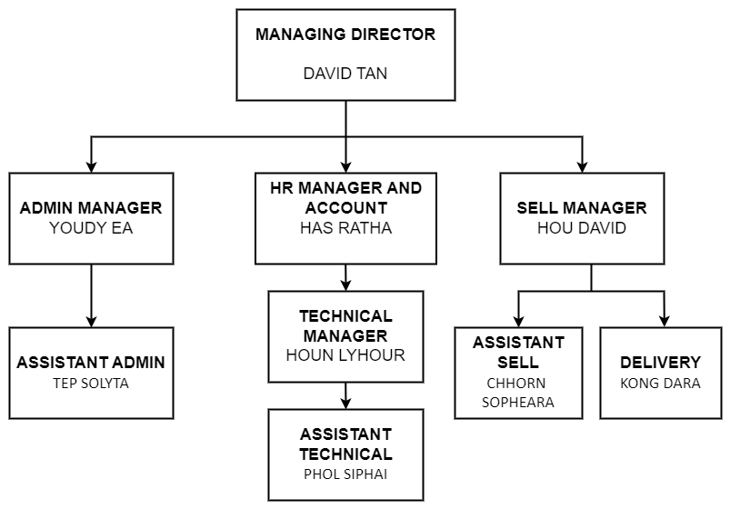

រូបភាព ២.៦ បង្ហាញពីរចនាសម្ព័ន្ធ នៃក្រុមហ៊ុន អាយ អឹម វ៉ាយ ត្រេឌីង ឯ.ក

២.២ ទ្រឹស្តីដែលពាក់ព័ន្ធ និងការសិក្សា

System Development Life Cycle (SDLC) គឺជាដំណើរការរៀបចំនូវ Information System Development Project ដែលបានធ្វើឡើងតាមរយៈវិធីសាស្ត្រមួយហៅថា System Development Life Cycle វាបង្ហាញនូវគ្រប់ជំហានទាំងអស់ដែលក្រុមអ្នកឯកទេសខាងប្រព័ន្ធព័ត៌មានរួមមាន Database Designer ហើយអ្នកសរសេរគេហទំព័រធ្វើតាមដើម្បីអភិវឌ្ឍថែរក្សាជួលជុលប្រព័ន្ធព័ត៌មាន។ ដំណាក់កាលនេះត្រូវបានអះអាងថាជាជំហានមួយដែលបន្តបន្ទាប់គ្នាមានន័យថា ជំហានមួយមានទំនាក់ទំនងយ៉ាងជិតស្និតទៅនឹងជំហានមួយទៀតយកលទ្ធផលរបស់ជំហានមួយ គឺជាអ្វីដែលត្រូវបញ្ចូលទៅក្នុងជំហានបន្ទាប់ទៀតដែលជាការងារត្រូវធ្វើបន្តបន្ទាប់គ្នាក្នុងនោះបានបែងចែកជា ៥ ដំណាក់កាលសំខាន់ៗគឺ៖

១. System Planning

២. System Analysis

៣. System Design

៤. System Implementation

៥. System Maintenance

រូបភាព ២.៧ បង្ហាញពី System Development life Cycle (SDLC)

១. System Planning

ជាការសិក្សាប្រព័ន្ធសំណើរមានលក្ខណៈយ៉ាងណា ហើយគេត្រូវធ្វើយ៉ាងណាដើម្បីសាងសង់វា។ ជាទូទៅគំនិតភាគច្រើនសម្រាប់ការសាងសង់ប្រព័ន្ធសំណើរមានប្រភពមកពី Information System ដូចជា Marketing Department, Accounting Department ដែលមានទំនាក់ទំនង System Request ។ គឺជាការបង្ហាញសង្ខេបខ្លីៗនៃតម្រូវការរបស់មុខជំនួញមួយដែលពន្យល់ពីរបៀបនៃការផ្គត់ផ្គង់ និងតម្រូវការសម្រាប់អ្នកជំនួញ។ គោលបំណងរបស់ System Planning គឺដើម្បីកំណត់ឲ្យបានច្បាស់លាស់នូវវត្ថុបំណងដែលអ្នកប្រើប្រាស់ចង់បាន និងទំហំនៃប្រព័ន្ធដែលគេគ្រោងនឹងបង្កើតឡើង។

២. System Analysis

ដំណាក់កាលសាកសួរ និងទទួលចម្លើយពីអ្នកដែលប្រើប្រាស់ដែលឲ្យបង្កើតប្រព័ន្ធនោះឡើង និងសួរអ្នកដែលប្រើប្រាស់ប្រព័ន្ធ System Analysis មួយថាគេចង់បានអ្វីខ្លះនៅពេលណាដែលបង្កើតប្រព័ន្ធនោះឡើងមក មុនពេលដែលយកមកប្រើប្រាស់ថាប្រព័ន្ធមួយត្រូវនឹងអ្វីដែលគេចង់បាន។ ទន្ទឹមនឹងនោះតម្រូវការឲ្យមានការចុះធ្វើការសង្កេតលើប្រព័ន្ធដែលកំពុងប្រើប្រាស់ដើម្បីបញ្ជាក់ឲ្យកាន់តែច្បាស់ និងដើម្បីធ្វើឲ្យប្រព័ន្ធសំណើកាន់តែ  
ប្រសើរឡើង។ Analysis កើតចេញពី Analysis Strategy ដែលជាកិច្ចខិតខំប្រឹងប្រែងរបស់អ្នកធ្វើការងារនោះជាទូទៅ Strategy ត្រូវបានរាប់បញ្ចូលទាំងប្រព័ន្ធដែលកំពុងប្រើទៅនឹងដំណោះស្រាយបញ្ហាដើម្បីរកវិធីសាងសង់ប្រព័ន្ធសំណើ។ បន្ទាប់មកគឺការប្រមូលព័ត៌មានដែលបានមកពីការធ្វើបទសម្ភាសន៍ និង សាកសួរសំណួរ។

៣. System Design

វាជាដំណាក់កាលមួយដែលប្រព័ន្ធសំណើ និងដំណើរការទៅលើ Hardware, Network Infrastructure ព្រមទាំង User Interface យ៉ាងដូចម្ដេច។ វាជាមូលដ្ឋានសម្រាប់ក្រុមហ៊ុនការងាររចនា Software ធ្វើឡើងឲ្យសមស្របទៅតាម Hardware និងNetwork Infrastructure ផងដែរ។ ចំពោះ Interface គឺជារូបរាងខាងក្រៅដែលយើងធ្វើការរចនាឡើងឲ្យមានភាពទាក់ទាញ និងជាពិសេសផ្តល់ឲ្យអ្នកប្រើប្រាស់មានភាពងាយស្រួលដើម្បីទទួលបាននូវអ្វីដែលគេចង់បាន។ ចំណុចបន្ទាប់គឺការកំណត់យក Database File ដែលទិន្នន័យគួរទុកកន្លែងណាចំណុចចុងក្រោយគឺការរៀបចំកំណត់ឲ្យច្បាស់លាស់ពីការងារដែលត្រូវធ្វើ។

៤. System Implementation

គឺជាដំណាក់កាលចុងក្រោយនៃការសាងប្រព័ន្ធប្រើប្រាស់អាចយកទៅប្រើប្រាស់ និងសាកល្បងបាន ដើម្បីស្វែងរកមើលនូវកំហុសដែលកើតមានឡើង និងការបង្រៀនដល់អ្នកប្រើប្រាស់ឲ្យស្គាល់ពីមុខងារនូវក្នុងប្រព័ន្ធផងដែរ។ ក្នុងចំណុចនេះអ្នកបង្កើតប្រព័ន្ធត្រូវមានការប្រុងប្រយ័ត្នបំផុតមុននឹងយកប្រព័ន្ធសំណើទៅឲ្យអ្នកប្រើប្រាស់ដោយការសាកល្បងដោយខ្លួនឯងជាមុនសិនដើម្បីកាត់បន្ថយកំហុសឲ្យនូវតិចតួចបំផុត។ គោលបំណងរបស់ Implement គឺជាការស្វែងរកកំហុសរបស់ប្រព័ន្ធសំណើ។ ក្រោយពីដោះស្រាយបញ្ហារួចមកអ្នកបង្កើតប្រព័ន្ធចាំបាច់ត្រូវចងក្រងជាឯកសារពីរបៀបប្រើប្រាស់ របៀបថែរក្សា និងការ Support ពីអ្នកផលិត។

៥. System Maintenance

ក្រោយពីដំឡើងចប់ប្រព័ន្ធមួយអាចត្រូវបានកែប្រែ ឬប្តូររបៀបធ្វើការខ្លះ និងចំណុចសំខាន់ៗជាច្រើនទៀតក្នុងដំណាក់កាលនេះ។ ការផ្លាស់ប្តូរនេះត្រូវធ្វើឡើងយ៉ាងឆាប់រហ័ស និងធ្វើឲ្យប្រព័ន្ធមានដំណើរការកាន់តែប្រើសើរជាងមុន។ ក្នុងដំណាក់កាលនេះប្រព័ន្ធត្រូវរៀបចំដោយរក្សាទុកនូវតម្រូវការដើមក្នុងរយៈពេល Implement លើកក្រោយ ។

២.៣ ទ្រឹស្ដីដែលពាក់ព័ន្ធ និងការវិភាគប្រព័ន្ធ

ដើម្បីបង្កើតប្រព័ន្ធគេហទំព័រឲ្យបានល្អគឺ តម្រូវឲ្យមានការសិក្សាទៅលើប្រព័ន្ធឲ្យបានល្អច្បាស់លាស់ និងទ្រឹស្តីដែលសមស្របជាមួយការបង្កើតប្រព័ន្ធដូចខាងក្រោម:

២.៣.១ ដំណើរការនៃការបង្កើត Database

យោងតាមឯកសារសៀវភៅលោក Jeefrey Hoffer, Ramesh Venkataraman,  Heikki Topi បោះពុម្ពនៅឆ្នាំ ១៩៩៤ មានចំណងជើងថា Modern Database Management រួមថា ដំណើរការនៃការបង្កើត Database មានប្រាំមួយជំហានសំខាន់ៗ ដែលត្រូវអនុវត្តតាមលក្ខខណ្ឌដូចខាងក្រោម៖

* Enterprise Modeling គឺជាជំហានដំបូងនៃការបង្កើត Database ដើម្បីកំណត់ព្រំដែន និងអត្ថន័យទូទៅរបស់ Database នៅក្នុងជំហាននេះគឺជាការវិភាគទៅលើ Database បច្ចុប្បន្នដែលមានលក្ខណៈមុខងារអាជីវកម្មទូទៅ និងការកំណត់តម្រូវការ Database របស់មុខងារនីមួយៗព្រមទាំងតម្រូវការផ្លាស់ប្តូរ និងធ្វើឲ្យប្រសើរឡើងនូវ Database ដើម្បីគាំទ្រដល់អាជីវកម្មគ្រប់ប្រភេទ។
* Conceptual Data Modeling នៅក្នុងជំហាននេះគឺបង្កើតនូវ Conceptual Schema សម្រាប់ Database ដែលគេហៅម្យ៉ាងថា ER-Diagram។
* Logical Data Design នៅក្នុងជំហាននេះគេប្រើប្រាស់ DBMS ដើម្បីអនុវត្ត Database Conceptual Schema Entity Relationship Diagram (ER-Diagram) ដែលបាន  
  បំលែងទៅ Implementation data Model ដែលជាលទ្ធផលពី Database Schema ។
* Physical Database Design and Creation នៅក្នុងជំហាននេះ គឺកំណត់នូវរចនា  
  សម្ព័ន្ធរក្សាទុក និងរចនាសម្ព័ន្ធ File ។ គេហទំព័រកុំព្យូទ័រត្រូវបានរៀបចំ និងអនុវត្តនៅលើ Database Transectionដែលឆ្លើយតប និងHigh-Level Transection specification ។
* Database Implementation ក្នុងជំហាននេះសរសេរជាកូដធ្វើតេស្តគេហទំព័រដែល ដំណើរការ Database ដើម្បីបញ្ចប់ការធ្វើឯកសារ Database និងហ្វឹកហ្វឺន User ដំឡើង Database ថ្មីហើយទាញយកទិន្នន័យពីប្រភពព័ត៌មាន ដែលមានស្រាប់ពីមុនទៅដាក់ក្នុងDatabase ថ្មី។
* Database Maintenance ក្នុងជំហាននេះគឺជាផ្នែកមួយដែលអាចបន្ថែម លុបចោល ឬ ក៏ ផ្លាស់ប្តូរ Structure database ដើម្បីបំពេញទៅតាមលក្ខខណ្ឌអាជីវកម្មដែលបានផ្លាស់ ប្តូរក្នុងគោលបំណងដើម្បីកែនូវកំហុសឆ្គងក្នុងការរៀបចំ Database ឬដើម្បីបង្កើតល្បឿនក្នុងដំណើរការនៃ Database Application ។

​​​​2.

Conceptual

​​​​1.

Enterprise

​​​​6.

Database

​​​​3.

Logical

​​​​5.

Database

​​​​4.

Physical

រូបភាព ២.៨ បង្ហាញពីដំណើរការរបស់ Database

២.៣.២ Entity-Relationship Diagram (E-R Diagram)

យោងទៅតាមទ្រឹស្តីរបស់លោក Peter Chan នៅក្នុងឆ្នាំ ១៩៩៧ បានបញ្ជាក់ថា  
Entity-Relationship Diagram (ER-Diagram) គឺតំណាងលម្អិតអំពីទិន្នន័យសម្រាប់ផ្នែក  
អាជីកម្ម។ ER-Diagram ត្រូវបានជ្រើសរើសដើម្បីបង្កើតជា Conceptual Data Model ។  
ER-Diagram ត្រូវបានបង្ហាញក្នុងន័យជា Entities The Relationship Diagram (Association) រវាងEntity-Relationship Diagram ER-Diagram

Basic Symbol៖

* Entity៖ គឺជាវត្ថុដែលមានរូបរាង្គដូចជាមនុស្ស ទីកន្លែងហើយ Entity ក៏អាចជា វត្ថុអរូបិយផងដែរដូចជាវគ្គសិក្សាការងារដែលអង្គភាព ឬសហគ្រាសចង់រក្សាទុកទិន្នន័យរបស់វា
* Strong Entity Type គឺជា Entity Type ទាំងឡាយណាដែលមាន Key Attribute ដែល ត្រូវបានគេប្រើប្រាស់សម្រាប់សម្គាល់ Entity ដែលមានតែមួយគត់។ ពេលខ្លះ Attribute ពីរ ឬច្រើនបូកបញ្ចូលគ្នាដើម្បីបង្កើតថា Key Attribute សម្រាប់សម្គាល់ Entity
* Weak Entity គឺជា Entity Type ទាំងឡាយណាដែលគ្មាន Key Attribute ផ្ទាល់ខ្លួន របស់វាទេ។ Entity Type ដែលជា Weak Entity Type ត្រូវបានសម្គាល់ដោយទំនាក់ ទំនងទៅនឹង Strong Entity ជាក់លាក់មួយ Entity ប្រភេទនេះត្រូវបានគេហៅថា Identifying Owner។
* Attribute Entity នីមួយៗមានលក្ខណៈសម្គាល់ពិសេសរបស់ខ្លួនវាដែលគេហៅថា Attribute
* Simple Attribute គឺជា Attribute ដែលតម្លៃរបស់វាមិនបែងចែកជាចំណែកតូចៗ  
  បានទេ។ ឧទាហរណ៍ Student ID, Color, Weight....
* Key Attribute គឺជា Key Attribute មួយដែលតម្លៃរបស់វាគឺផ្សេងពីគ្នាសម្រាប់ Entity នីមួយៗត្រូវបានប្រើប្រាស់ដើម្បីសម្គាល់នូវ Entity ដែលមានតែមួយគត់
* Composite Attribute គឺជា Attribute ដែលតម្លៃរបស់វាអាចបំលែងជាចំណែករងតូចៗ បានហើយចំណែករងតូចៗត្រូវបានតំណាងដោយ Attribute ជាច្រើន។ ឧទាហរណ៍ Address Number របស់ Employee Entity អាចត្រូវបានគេបំបែកជាច្រើនចំណែករង តូចៗដូចជា House Number Attribute, Street Number Attribute, City, State
* Multivalued Attribute គឺជា Attribute អាចមានតម្លៃច្រើនជាងមួយសម្រាប់ Entity  
  ឧទាហរណ៍ Skill attribute របស់ Employee Entity បុគ្គលិកម្នាក់ៗអាចមានជំនាញ

ច្រើន។

* Derived Attribute គឺជា Attribute ដែលឲ្យតម្លៃរបស់វាអាចត្រូវបានចេញពី Attribute ផ្សេងទៀតដែលមានទំនាក់ទំនងនឹងវា
* Relationship នៅពេលគេនិយាយ ពី Attribute នៃ Entity Type មួយទៅ Entity Type មួយផ្សេងទៀតធ្វើឲ្យមាន Relationship កើតឡើង។ Relationship គឺជាទំនាក់ទំនងរវាង Entity Type និង Entity Type ។

|  |  |
| --- | --- |
| និមិត្តសញ្ញា | អត្ថន័យ |
| ​​​​​​​​ | Strong Entity |
| ​​​​​​​​  ​​​​​​​​ | Weak Entity |
|  | Relationship |
|  | Identify Relationship |
|  | Attribute |
|  | Multi-value Attribute |
|  | Derived Attribute |
|  | Key Attribute |
|  | Composite Attribute |
|  | Associate Entity |

រូបភាព ២.៩ បង្ហាញពីនិមិត្តសញ្ញា ER-Model

២.៣.៣ Relationship Degree

Relationship Degree សំដៅទៅលើចំនួន Table ដែលចូលរួមនៅក្នុង Relationship

មានដូចជា៖

* Unary Relationship កើតមាននៅពេល Entry មួយមានទំនាក់ទំនងលើ Entity ខ្លួនឯង
* Binary Relationship កើតមាននៅពេល Entry មានទំនាក់ទំនងលើ Entity មួយទៀត
* Ternary Relationship កើតមាននៅពេល Entity មួយមានទំនាក់ទំនងលើ Entity ដទៃទៀតទៅវិញទៅមក។

Unary Relationship

R

E

Binary

Relationship

E

R

E

R

E

E

Ternary Relationship

R

E

E

E

រូបភាព ២.១០ បង្ហាញពី Relationship Degree

២.៣.៤ ER-Diagram

យោងទៅតាមសៀវភៅ A Beginner’s Guide Database ដែលនិពន្ធដោយ Andrew J. Andy Oppel ហើយបានបោះពុម្ពឆ្នាំ ២០០៩ ដោយ McGraw-Hill Companies ក្នុងទំព័រទី ៣០ បានឲ្យដឹងថា ER-Diagram គឺជា Graphic Model របស់ប្រព័ន្ធព័ត៌មានដែលបកស្រាយពីទំនាក់ទំនងរបស់ Entity នៃប្រព័ន្ធតាមរយៈ Relationship ។ ER-Diagram មានប្រភេទ Relationship ៤   
សំខាន់ៗដូចជា៖

* Relationship Cardinality៖ សំដៅទៅលើប្រភេទ Relationship របស់ Table
* Mandatory One៖ ជាប្រភេទ Relationship Ed Attribute របស់ Entity ទាំងពីរដែលត្រូវចង Relationship មានតម្លៃយ៉ាងតិចមួយហើយជា Primary Key
* Mandatory Many៖ ជាប្រភេទ Relationship ដែល Attribute របស់ Entity ទាំងពីរត្រូវបានចង Relationship មានតម្លៃយ៉ាងតិចមួយ
* Optional One៖ ជាប្រភេទ Relationship ដែល Attribute របស់ Entity ទាំងពីរត្រូវបានចង Relationship មានតម្លៃមួយ ឬក៏អត់មានតម្លៃបានហើយជា Primary Key ។

R

R

R

1

1

M

1

M

M

រូបភាព ២.១១ បង្ហាញពី ER-Diagram

២.៣.៥ Data Flow Diagram

តាមទ្រឹស្តីលោក Alan Dannise (2002) និយាយថាមានមាននិមិត្តសញ្ញា ៤ សម្រាប់ សម្គាល់ពីដំណើរការលំហូរទិន្នន័យរបស់ប្រព័ន្ធក្នុងនោះរួមមាន ដូចជា Process, Data Flow, Data Store និងExternal Entity ។ ការបង្ហាញពីនិមិត្តសញ្ញារបស់ DFD និងការពន្យល់ពីនិមិត្តសញ្ញានីមួយៗដូចខាងក្រោម៖

* External Entity តំណាងឲ្យបុគ្គលិក ស្ថាប័ន ឬប្រព័ន្ធផ្សេងៗដែលបានទទួលយកទិន្នន័យ

ពីប្រព័ន្ធ

* Data Flow គឺជាលំហូរទិន្នន័យដែលផ្លាសប្តូរពីផ្នែកមួយទៅផ្នែកមួយទៀត
* Process សម្រាប់ទទួល Input ហើយបំលែងទៅជា Output
* Data Store គឺជាទីតាំងសម្រាប់ផ្ទុកទិន្នន័យ។

|  |  |  |
| --- | --- | --- |
| **Gene and Sarsen** | **Meaning** | **Yourdon** |
| Entity Name | External Entity | Entity Name |
| Data Flow Name | Data Flow | Data Flow Name |
| Entity Name  Entity Name | Data Store | Table Name |
|  | Process |  |

រូបភាព ២.១២ បង្ហាញពី Data Flow Diagram Symbol

២.៤ ទ្រឹស្ដីដែលពាក់ព័ន្ធ Website និង Internet

២.៤.១ ទ្រឹស្តី HTML (Hyper Text Markup Language)

យោងតាមប្រសាសន៍របស់លោក Elizabeth Castro ដែលបានសរសេរនៅក្នុងសៀវភៅមួយឈ្មោះថា HTML FOR THE WORLD WIDE WEB ដែលបានបោះពុម្ពជាលើកទី ៤ បានបង្ហាញថា Hypertext Markup Language ឬ HTML គឺជាភាសាសម្រាប់បង្កើត Web Page សម្រាប់ដំណើរការគេហទំព័រប្រព័ន្ធអ៊ីនធឺណិតសម្រាប់ធ្វើការទំនាក់ទំនងគ្នា ហើយគឺជាភាសាគ្រឹស្តមួយក្នុងភាសាទាំងអស់នៃភាសាគេហទំព័រ។ គេបានយកភាសានេះដើម្បីបង្កើតនូវគ្រោងឆ្អឹងរបស់ Web Page ។ ភាសានេះត្រូវបានសរសេរជាលក្ខណៈ Tag និងTag មានដូចជា <h1>, <p>, <table>, <head>, <ul>, <li>, <ol> និងTag ផ្សេងទៀតដែលគេយកមកប្រើក្នុងការបង្កើតជាគេហទំព័រ។

ឧទាហរណ៍ៈ <strong>Hello</strong> => Hello គេហទំព័រទាំងនេះត្រូវបានគេរៀបចំដោយ Hypertext Document និងធ្វើការតាមរយៈ Protocol របស់ Service Internet ដូចជា FTB, WAIS, and Gopher, HTTP ដែលវាគឺជា Client-Service Protocol ។ រាល់ពេលដែលអ្នកប្រើប្រាស់ធ្វើការស្នើសុំពី Client-side ត្រូវប្រើប្រាស់ Client Program (Internet Browser) ដែលវាត្រូវបានដំណើរការនៅលើទីតាំងផ្ទាល់របស់អ្នកប្រើ (User's Machine) ដើម្បីផ្ញើរព័ត៌មានទៅកាន់  
Service-Side ដើម្បី Service ធ្វើការស្វែងរក ព័ត៌មានដែល Client-Side ចង់បានរួចហើយបញ្ចូនត្រលប់មកវិញជាភាសា HTML ។

២.៤.២ ទ្រឹស្តី CSS (Cascading Style Sheet)

យោងតាមប្រសាសន៍របស់លោក Joseph R.Lew និងលោកនាយក Meitar Moscoviz ដែលស្រង់ចេញពីសៀវភៅមួយដែលមានឈ្មោះថា Advanced CSS បង្ហាញថាទោះបីជា Service Side ដូចជា PHP ដែលមានសមត្ថភាពខ្លាំងយ៉ាងណាក៏ដោយដើម្បីឲ្យគេហទំព័រមួយមានសោភ័ណ្ឌភាពស្រស់ស្អាត គឺពឹងផ្អែកទៅលើ Cascading Style Sheet (CSS) វាជាមធ្យោបាយមួយសម្រាប់មានការរៀបចំរចនាគេហទំព័រឲ្យមានភាពស្អាត និងមានរបៀបរៀបរយ។ Style Sheet កំណត់ពីធាតុរបស់ HTML ត្រូវបានបង្ហាញជា Tag Font និងAttribute របស់ Color នៅក្នុង HTML ។ ដោយមាន Tag និង Attribute ជាច្រើនដូចជា Font, Color, Text-align... និងមានជាច្រើនទៀត។ Style Sheet អាចធ្វើឲ្យអ្នកផ្លាស់ប្តូរនូវរាង្គ (Appearance) និងLayout នូវរាល់ Web page របស់អ្នកប្រើប្រាស់ដោយសារតែឯកសារ CSS តែមួយគត់។ ដោយសារតែ Selector របស់វាជាអ្នកកំណត់ទីតាំង Style នៅពេលការសិក្សាបញ្ចូល Style ទៅក្នុង HTML និងភាសាផ្សេងទៀតឬក៏អាចថាជាទីកន្លែងដែលដំណើរការ Style ។ ហើយម្យ៉ាងវិញទៀតមិនតម្រូវសិក្សាលើកូដដដែលៗដូចគ្នាច្រើនដងនោះទេគ្រាន់តែបង្កើត Style មួយរួមហៅវាទៅប្រើជាការស្រេច។ ក្នុងការប្រើ Styleមានគុណប្រយោជន៍ជាច្រើនដូចជា៖

* វាមានលក្ខណៈងាយស្រួលក្នុងការចូលទៅកែប្រែដោយគ្រាន់តែធ្វើការកែប្រែទិន្នន័យ Style Sheet គឺរាល់ Tag របស់ HTML ដែលត្រូវបាន Selector កែប្រែដូចគ្នាទាំងអស់
* អាចធ្វើឲ្យទំហំរបស់តួអក្សរមានការប្រែប្រួល និងមានភាពស្រស់ស្អាតបានតាមតម្រូវការ
* ធ្វើឲ្យមាតិការបស់គេហទំព័រមានលក្ខណៈច្បាស់លាស់
* ធ្វើឲ្យគេហទំព័ររបស់ Web Page មានភាពស្រស់ស្អាតទាក់ទាញគួរឲ្យចង់មើល
* ធ្វើឲ្យគេហទំព័រមានល្បឿនលឿនក្នុងការ Reload Page នីមួយៗ។

២.៤.៣ ទ្រឹស្តី JavaScript

JavaScript គឺជាប្រភេទ script language មួយសម្រាប់ឲ្យយើងប្រើប្រាប់ភ្ជាប់ជាមួយនឹង HTML ដើម្បីធ្វើការបង្កើត interactive Web Pages ។ Script language គឺជា Programming language ដែលមានសមត្ថភាពលើសពី Markup Language (ដូចជា HTML, CSS) ដែលអាចធ្វើការឲ្យ Webpage មានលក្ខណៈជា Dynamic ។ ចំពោះ HTML + CSS គឺត្រូវបានហៅថា Static Webpage ឬ HTML ប៉ុន្តែប្រសិន HTML + CSS + JavaScript គឺត្រូវបានហៅថាជា Dynamic Webpage ឬ DHTML ។ JavaScript គឺជា Script ដែលធ្វើការនៅលើ Web Browsers ដូច្នេះវាត្រូវបានហៅថា Client-side scripting language ផងដែរ។

២.៤.៤ ទ្រឹស្តី JQuery

យោងតាមប្រសាសន៍របស់លោក Kae Verns ដែលបានសរសេរក្នុងសៀវភៅមួយមានឈ្មោះថា jQuery1.3with PHP ដែលបានបោះពុម្ពផ្សាយក្នុងឆ្នាំ ២០០៦ ដោយ PackPublishing Ltd បានពន្យល់ថា jQuery គឺជា JavaScript Library ដែលមានភាពងាយស្រួលក្នុងការធ្វើការជាមួយ និងDocument Object Model (DOM) របស់គេហទំព័រ។ jQuery មិនត្រូវបានជំនួយដោយ JavaScript Framework ដែលវាផ្តល់នូវមុខងារ (Functionality ) មួយចំនួនបន្ថែមទៀតទៅលើ JavaScript ។ jQuery គឺជា Free Open Source ដោយអនុញ្ញាតឲ្យប្រើប្រាស់ដោយ GNU (General Public License) ។ jQuery មានការពេញនិយមប្រើប្រាស់ច្រើនក្នុងគេហទំព័រដោយវាបង្កើតឲ្យមានភាពទាក់ទាញនៃគេហទំព័រដោយបង្កើតនូវ Animation, Handle Event, Effecting និង Plugin ។ ដើម្បីប្រើប្រាស់ jQuery បានដោយគ្រាន់តែដាក់ File jQuery ចូលទៅក្នុង Directory ជាមួយ File html ឬ PHP file ហើយនៅក្នុង PHP tile ឬ HTML file ត្រូវតែ include file jQuery ចូលទៅជាមួយ។

២.៤.៥ ទ្រឹស្តី Bootstrap

Bootstrap គឺជា HTML, CSS, និងJavaScript Framework ដែលពេញនិយមបំផុតសម្រាប់ Develop គេហទំព័រទូរស័ព្ទដៃជាលើកដំបូង។ តាមរយៈទ្រឹស្ដីលោក Christoffer Niska នៅក្នុងសៀវភៅ Extanding Bootstrap ដែលបានបោះពុម្ពនៅខែមីនា 2014 បានបកស្រាយថាត្រូវបានបង្កើតឡើងដោយលោក Mark Otto និង Jacob Thomton នៅក្រុមហ៊ុន Twitter ។ ហើយនៅក្នុងឆ្នាំ ២០១១ ខែសីហា Bootstrap ត្រូវបានដាក់ឲ្យប្រើប្រាស់ជា Open Source នៅក្នុង GitHub ។ បន្ទាប់មកនៅឆ្នាំ ២០១៤ ខែមិថុនា Bootstrap បានក្លាយទៅជាគម្រោងជាប់លេខមួយនៅក្នុង GitHub នឹងមកដល់បច្ចុប្បន្នមាន Version ដល់ជំនាន់ទី៥។ Bootstrap ងាយស្រួលក្នុងការប្រើប្រាស់ព្រោះថាអ្នកគ្រប់ភាសាទាំង HTML និង CSS គឺអាចចាប់ផ្តើមប្រើប្រាស់ Bootstrap ។ ម្យ៉ាងវិញទៀតវាមាន  
លក្ខណៈពិសេស Responsive CSS របស់ Bootstrap អាចដំណើរការបាន ជាមួយគ្រប់ Devices ដែលមានទំហំអេក្រង់តូចធំខុសគ្នាដូចជា ទូរស័ព្ទ ថេបប្លែត និងកុំព្យូទ័រជាដើម។ ហើយផ្តោតសំខាន់ទៅលើទូរស័ព្ទ Bootstrap ជំនាន់ទី ៣ ការរចនាទាំងអស់គឺផ្តោតទៅលើទូរស័ព្ទហើយជាផ្នែកដ៏សំខាន់មួយនៃការបង្កើត Frame Work របស់ Bootstrap ជំនាន់ទី ៣ ។ ជាដៃគូល្អជាមួយ Browser Bootstrap អាចដំណើរការលើ Browser ទំនើបៗជាច្រើនដូចជា Chrome, Mozilla Firefox, Internet Explorer, Safari និង Opera ជាដើម។ Bootstrap អាចធ្វើការបានច្រើនយ៉ាងដូចជា៖

* Bootstrap គឺជា Front-End Framework ដែលប្រើប្រាស់ដោយឥតគិតថ្លៃ ហើយវាមាន ភាពងាយស្រួល និងរហ័សក្នុងការបង្កើតវេបសាយ
* Bootstrap រួមបញ្ចូលទាំងគំរូរចនានៃ HTML និង CSS សម្រាប់ Typography, Forms, Button, Table, Navigation, Models, Image Carousels, និងច្រើនទៀតហើយអ្វីដែលពិសេសនោះគឺមានទាំង JavaScript Plugin ផងដែរ
* Bootstrap ថែមទាំងផ្តល់ជូនអ្នកនូវសមត្ថភាពដ៏អស្ចារ្យ និងភាពងាយស្រួលក្នុងការបង្កើត Responsive វេបសាយទៀតផង។

២.៤.៦ ទ្រឹស្តី PHP (PHP Hypertext Preprocessor)

យោងតាមទ្រឹស្តីរបស់លោក Luara Thomson និង Luke Welling ដែលបានសរសេរនៅ ក្នុងសៀវភៅមួយដែលមានចំណងជើងថា PHP and SQL Web Development បានសរសេរថា PHP ជា Service-Side Scripting Language ដែលរចនាយ៉ាងពិសេសសម្រាប់ Web ដោយបានដាក់ជាភាសា HTML ។ PHP ធ្វើការបកប្រែនៅលើ Web Server ហើយបង្ហាញជា HTML ទៅឲ្យ Client ។ ត្រូវបានបង្កើតដោយលោក Rasmus Lerdorf នៅឆ្នាំ ១៩៩២ និងត្រូវបានអភិវឌ្ឍន៍ បន្តដោយវិស្វករដែល មានទេព្យកោសល្យជាច្រើននាក់ ដែលភាសានេះកើតឡើងពី Perl Script ហើយបច្ចុប្បន្នមានការគាំទ្រពីអ្នកបង្កើត Web-side ជាច្រើន។ PHP គឺជា Script Language មួយដែលមានលក្ខណៈ Flexible និងមានភាព ងាយស្រួលក្នុងការស្វែងយល់សម្រាប់អ្នកដែលមានចំណេះដឹង និង C/C++,C#, Java  
ជាដើម។ ម្យ៉ាងវិញទៀត PHP ជាភាសាដែលអ្នក Web Developer ចូលចិត្តយកមកប្រើជាមួយ   
និង HTML, jQuery, JavaScript ជាដើម ដើម្បីឲ្យគេហទំព័រកាន់តែមានការទាក់ទាញ។ PHP ដំណើរការលើ Platforms ដូចជា Linux, Windows,..។ Web Server ដែលអាច Configure ឲ្យមានដំណើរការជាមួយវាមានដូចជា Netscape, Apache, PWS, IIS និង Omni ។ PHP អនុ-ញ្ញាឲ្យ Developer បង្កើតនូវ Dynamic Content ដែលមានអន្តរកម្មជាមួយ Database ។ PHP application ជាធម្មតាផ្ទុកលើ Linux Server ហើយភ្ជាប់ ជាមួយ MySQL Database ។ ទាំង PHP, SQL, Apache គឺជាពពួក Software Program ដែលមានលក្ខណៈ Open Source ហើយវាធ្វើការជាមួយគ្នាបានយ៉ាងល្អក្នុងការបង្កើតនូវ Web Site ជាធ្វើឲ្យ Developer មិនចាំបាច់ចំណាយប្រាក់ទិញអាជ្ញាប័ណ្ណឡើយ។PHP ជាភាសាមួយដែលទើបនិងកើតថ្មី ប៉ុន្តែវាបានក្លាយជាភាសាដែលពេញនិយមយ៉ាងឆាប់រហ័ស  
នូវលើ Internet ។

* លទ្ធភាពការងាររបស់ PHP
* បង្កើត Interface សម្រាប់ធ្វើការទំនាក់ទំនងរវាង User និង Database
* អាចទាញយកទិន្នន័យពី Database មកបង្ហាញលើ Interface
* អាចបញ្ចូលទិន្នន័យក្នុង Database
* អាចធ្វើការ Update ទិន្នន័យក្នុង Database
* អាចធ្វើការលុបទិន្នន័យពី Database ។
* គុណសម្បត្តិរបស់ភាសា PHP
* កូដដែលសរសេរដោយភាសា PHP ដំណើរការលឿន
* ងាយស្រួលរៀននិងប្រើប្រាស់
* Support ជាមួយ Database ក្រៅពី MySQL ដូចជា៖ Oracle, ODBC ជាដើម
* PHP ជា Open source ដោយអ្នកណាក៏អាចប្រើប្រាស់បានដោយមិនចំបាច់បង់ប្រាក់លើ កម្មសិទ្ធិបញ្ញា
* មានដំណើរការ Multiple Platform ។
* គុណវិបត្តិ PHP
* Open Source Stigma ពេលដែលគេហទំព័រ និងសំណុំទិន្នន័យរងការខូចខាតមិនអាចមានអ្នកទទួលខុសត្រូវលើការបាត់បង់ទិន្នន័យទាំងនោះឡើយវិញទៀត ។ Programmer ដែលបានបង្កើត PHP ឡើងគឺមិនទទួលបាននូវអ្វីទាំងអស់។
* It's Tool Easy អ្នកដែលប្រើប្រាស់ PHP Programming ទាំងអស់មិនគោរពតាម Standard Programming 191
* Lock to Quality and Standardization គឺប្រើនូវ Framework Version Platform   
  លក្ខណៈប្លែកផ្សេងៗគ្នាច្រើន។
* Not good enough for the enterprise: PHP Support 1stin Enterprise Web Platform ដូចជា 2ME និង NET ។
* Second-Level Domain៖ អាចផ្ទុកទិន្នន័យបានទាំង Host Name និង Sub domain ។

២.៤.៧ ទ្រឹស្តី AJAX (Asynchronous JavaScript and XML)

AJAX វាជាបច្ចេកវិទ្យាថ្មីមួយដែលបង្កើតឡើងសម្រាប់ធ្វើឲ្យ Web Application មានភាព ទាក់ទាញនិងដំណើរការលឿនល្អប្រសើរវាអាចជួយឲ្យលោកអ្នកអភិវឌ្ឍបានជាមួយ XML, HTML, CSS និងJava Script ។

២.៤.៨ ទ្រឹស្តី JSON (JavaScript Object Notation)

JSON គឺជាភាសាកូនកាត់មួយដែរវាកាត់ពីភាសាដទៃមានដូចជា C, C++, C#, Java, JavaScript, Perl, Python វាអាចធ្វើការងារបានយ៉ាងល្អទៅលើការអានសរសេរ ហើយវាបង្កើតឡើងដោយ JavaScript Programming Language, Standard ECMA-262 3rd Edition – December 1999 ។

២.៤.៩ ទ្រឹស្តីវីសាកាត (VISA CARD)

Visa Card គឺជាស្លាកយីហោឈានមុខគេលើពិភពលោកនៃកាតទូទាត់អេឡិចត្រូនិក។ មាន Visa Card ច្រើនជាងមួយពាន់លាននៅក្នុងចរាចរ។ ទម្រង់សំខាន់ពីរនៃកាតទូទាត់អេឡិចត្រូនិកគឺ  
ប័ណ្ណឥណទាន និងប័ណ្ណឥណពន្ធ។ ប័ណ្ណឥណទានអាចឱ្យម្ចាស់របស់គណនីធ្វើការទិញនៅលើបន្ទាត់ឥណទាន (ប្រភេទកម្ចី) ដែលចេញដោយស្ថាប័នហិរញ្ញវត្ថុជាធម្មតាធនាគារ។ ប័ណ្ណឥណពន្ធ (ហៅម្យ៉ាងទៀតថា ប័ណ្ណមូលប្បទានប័ត្រ) គ្រាន់តែអនុញ្ញាតឱ្យម្ចាស់របស់ខ្លួនចូលប្រើមូលនិធិសាច់ប្រាក់ដែលមានស្រាប់នៅក្នុងគណនីមូលប្បទានប័ត្ររបស់គាត់។ ខណៈពេលដែលប័ណ្ណឥណទានអនុញ្ញាតឱ្យអ្នកកាន់ប័ណ្ណទូទាត់សងចំនួនទឹកប្រាក់នៃការទិញទៅធនាគារ ក្នុងការបង់រំលស់ប្រចាំខែ  
ប័ណ្ណឥណពន្ធតម្រូវឱ្យការទិញត្រូវបង់ពេញនៅពេលលក់។

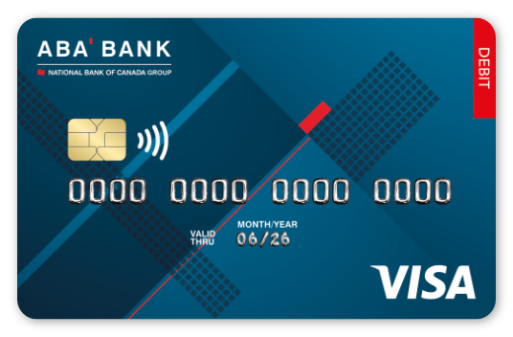 Visa Card គឺជាស្លាកយីហោរបស់ Visa International Service Association ដែលជា  
ក្រុមហ៊ុនគ្រប់គ្រងដោយធនាគារសមាជិកប្រមាណ 20,000 ដែលទទួលបានអាជ្ញាប័ណ្ណក្នុងការចេញ Visa Card ក្រោមឈ្មោះធនាគារបស់ពួកគេ (ឧទាហរណ៍ Bank of America Visa ឬ Wells Fargo Visa)។ Visa International ខ្លួនឯងមិនចេញប័ណ្ណ ឬផ្តល់ឥណទានដល់ម្ចាស់ប័ណ្ណទេ។ ផ្ទុយទៅវិញធនាគារសមាជិកនីមួយៗចេញប័ណ្ណដោយកំណត់លក្ខខណ្ឌ នៃកិច្ចព្រមព្រៀងផ្ទាល់ខ្លួនជាមួយម្ចាស់  
ប័ណ្ណ។ ធនាគារជាសមាជិកក៏ទទួលខុសត្រូវក្នុងការទាក់ទងពាណិជ្ជករជាមួយនឹងសំណើដែលពួកគេទទួលយកកាត Visa និងសម្រាប់ការផ្តល់ជំនួយបច្ចេកទេសចាំបាច់សម្រាប់ពាណិជ្ជករទាំងនេះដើម្បីដោះស្រាយប្រតិបត្តិការទិញ Visa ។ ធនាគារដែលចេញ Visa Card ប្រកួតប្រជែងគ្នាសម្រាប់អ្នកកាន់ Card ប៉ុន្តែពួកគេទាំងអស់ត្រូវបានចងភ្ជាប់ជាមួយគ្នាដោយតម្រូវការក្នុងការសហការដើម្បីឱ្យ  
ពាណិជ្ជករដែលចូលរួមអាចទទួលយក Visa Card ដែលចេញដោយធនាគារណាមួយ។

រូបភាព ២.១៣ បង្ហាញពី Visa Card

២.៤.១០ ទ្រឹស្តីម៉ាស្ទ័រកាត (MASTER CARD)

MasterCard គឺជាស្លាកយីហោកាតទូទាត់អេឡិចត្រូនិកធំទីពីរនៅក្នុងសហរដ្ឋអាមេរិកបន្ទាប់ពី Visa Card ។ MasterCard អាចជាកាតទូទាត់អេឡិចត្រូនិកធំៗពីរប្រភេទ៖ ប័ណ្ណឥណទាន ឬប័ណ្ណឥណពន្ធ។ ប័ណ្ណឥណទានដំណើរការដោយយោងតាមប្រព័ន្ធ " Pay Later " ដែលម្ចាស់របស់វាធ្វើការទិញនៅលើបន្ទាត់ឥណទានដែលចេញដោយធនាគារ ឬស្ថាប័នហិរញ្ញវត្ថុផ្សេងទៀតហើយសងចំនួនទឹកប្រាក់នៃការទិញទាំងនោះទៅធនាគារក្នុងការទូទាត់ប្រចាំខែ។ ប័ណ្ណឥណពន្ធ (ហៅម្យ៉ាងទៀតថា ប័ណ្ណមូលប្បទានប័ត្រ) ដំណើរការដោយយោងតាមប្រព័ន្ធ " Pay Now " ដែលអនុញ្ញាតឱ្យម្ចាស់របស់ខ្លួនចូលប្រើមូលនិធិសាច់ប្រាក់ដែលមានស្រាប់នៅក្នុងគណនី មូលប្បទានប័ត្ររបស់គាត់តាមអេឡិចត្រូនិកជំនួសឱ្យការបង់ប្រាក់ជាសាច់ប្រាក់ឬមូលប្បទានប័ត្រ។

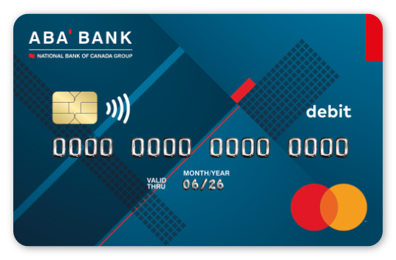MasterCard គឺជាស្លាកយីហោរបស់ MasterCard Worldwide ដែលជាអង្គការសមាជិកភាពអន្តរជាតិដែលត្រូវបានគ្រប់គ្រងរួមគ្នាដោយធនាគារជិត 25,000 និងស្ថាប័នហិរញ្ញវត្ថុផ្សេងទៀត។ MasterCard ខ្លួនវាមិនចេញឥណទានដល់ម្ចាស់ប័ណ្ណទេ។ ធនាគារសមាជិកចេញប័ណ្ណក្រោមឈ្មោះរបស់ពួកគេ។ ដូចនេះ MasterCard ក៏មិនជាប់ពាក់ព័ន្ធក្នុងការកំណត់ថ្លៃប្រចាំឆ្នាំ ឬកំណត់អត្រាការដែលភ្ជាប់ជាមួយកាត។

រូបភាព ២.១៤ បង្ហាញពី Master Card

២.៤.១១ ទ្រឹស្តី Database

Database គឺជាបណ្ដុំនៃទិន្នន័យដែលត្រូវបានរៀបចំ និងទំនាក់ទំនងគ្នា។ ចំណែក DBMS គឺជាគេហទំព័រដែលត្រូវបានបង្កើតឡើងដើម្បីជួយសម្រួលក្នុងការប្រើប្រាស់ និងរក្សាទុក Database ។ Database Model មាន ៤ ប្រភេទគឺ Hierarchical, Relationship, Network និងObject Database ។ ដើម្បីឲ្យ Database មានប្រសិទ្ធភាពត្រូវធ្វើការ Design ជាមុនសិន។ វិធីសាស្ត្រ Design Database មាន ៥ ដំណាក់កាលដូចខាងក្រោម៖

* Requirement Analysis គឺធ្វើការប្រមូលព័ត៌មានរាល់ចំណុចពិសេស និងOutput   
  ដែលត្រូវការ
* Conceptual Design ធ្វើការបង្កើត ER-Diagram, Entity រួមមានទាំង Field នៅក្នុង Entity ដំណាក់កាលនេះក៏រួមមានបញ្ចូលទាំងការធ្វើ Normalization ផងដែរ
* Logical Design បង្កើត Database Language Commends
* Physical Design កែប្រែ Database Language Commends ដើម្បីបង្កើតឲ្យសមស្រប Database Model
* 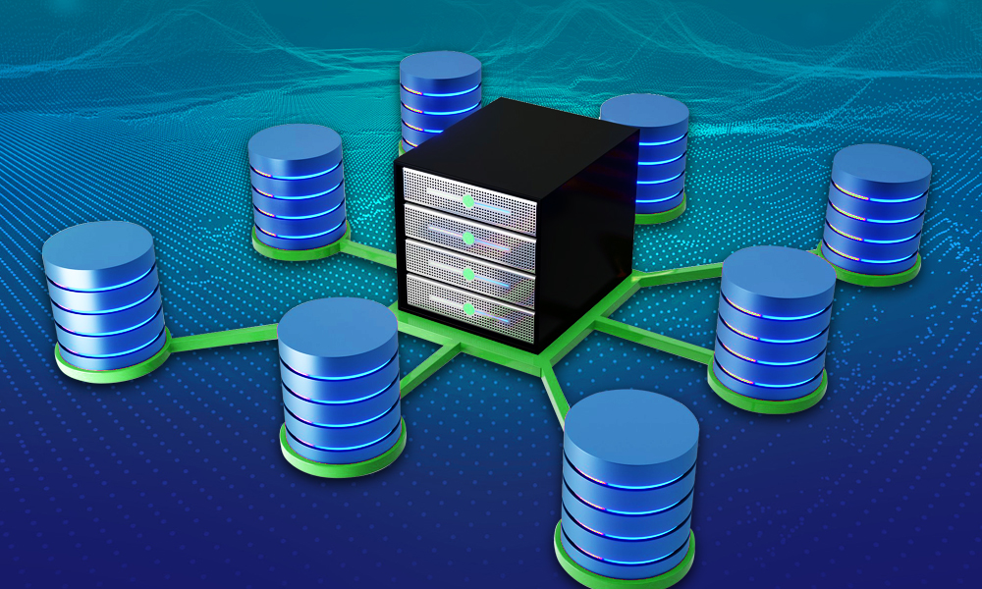Turning Phase ដំណាក់ការនេះធ្វើការជាមួយ និងDatabase នោះគឺ Structure Query Language ។ ភាសានេះត្រូវបានបង្កើតឡើងសម្រាប់ធ្វើការ Relationship Database ជា ពិសេសអាចឲ្យអ្នកប្រើប្រាស់អាចស្វែងយល់រកការកែប្រែ និងបញ្ចូលទិន្នន័យទៅក្នុង Database ។

រូបភាព ២.១៥ បង្ហាញពី Database

២.៤.១២ ទ្រឹស្តី Database Management System (DBMS)

Database Management System (DBMS)គឺជា Software ឬProgram ដែលមានសមត្ថភាពអាចបង្កើត និងរក្សាទុក Database ដែលផ្ទុកទិន្នន័យថាវាមានមុខងារគ្រប់គ្រង Database ទាំងមូលហើយវាមានមុខងារសំខាន់ៗចំនួនបីគឺ កំណត់អត្ថន័យ (Defining) សង់ (Construction) និងប្រើប្រាស់ (Manipulating Database) ។ Database គឺជាការកំណត់បង្កើត Database ត្រូវទាមទារនូវកត្តាដូចខាងក្រោម៖

* ធ្វើការកំណត់នូវចំនួនរបស់ File (Entity) នៅក្នុង Database
* កំណត់នូវ Database Element ឬ Data Item (Fields) ដែលស្ថិតនៅក្នុង Field (Entity) នីមួយៗ
* កំណត់នូវប្រភេទទិន្នន័យ (Data Type) របស់ Fields នីមួយៗ។ ដែល Datatype វាអាចមានតម្លៃជា Text, Number, Data Time...
* Constrains កម្រិតច្បាប់នៃការបញ្ចូលទិន្នន័យនៅក្នុង Field នីមួយៗ
* Relationship គឺជាការកំណត់នូវទំនាក់ទំនងរវាង Entity នីមួយៗរបស់ Database
* Contraction a Database បន្ទាប់ពីការ Design Database បានត្រឹមត្រូវអាចយកមកជាការបានហើយ នោះត្រូវធ្វើការបញ្ចូលទិន្នន័យទាំងអស់ដែលមាននៅក្នុង Database ពីព្រោះថារាល់ការបង្កើត Entity ដែលមានទំនាក់ទំនងគ្នារវាង Entity នីមួយៗគឺ ទិន្នន័យមិនទាន់មាននៅក្នុង Database នៅឡើយ
* Manipulation a Database បន្ទាប់ពីការបង្កើតប្រើប្រាស់ Database ។ មានមនុស្សជាច្រើននាក់ណាស់ដែលត្រូវការនូវ Database ដូចជាអ្នកគ្រប់គ្រង (Manager) Clerk គោលបំណងក្នុងការប្រើប្រាស់ Database គឺដើម្បីធ្វើការទាញយក និងកែប្រែព័ត៌មានពី Database
* ការទាញយកព័ត៌មាន
* ធ្វើការបោះពុម្ភ
* ទទួលរបាយការណ៍។

២.៤.១៣ ទ្រឹស្តី Laravel Framework

Laravel Framework គឺជា Open Source ដែលបង្កើតពី PHP Framework ដោយបើ Composer ហើយ Laravel បង្កើតឡើងដោយលោក Taylor Otwell និងដំណើរការទៅតាមរចនាបថ Model View Controller (MVC) ។

រូបភាព ២.១៦ បង្ហាញពី Laravel Framework

២.៤.១៤ ទ្រឹស្តី MySQL

យោងតាមរយៈប្រសាសន៍លោក Robert Sheldon ដែលបានសរសេរនៅក្នុងសៀវភៅមួយ ដែលមានឈ្មោះថា Beginning MySQL បានបង្ហាញថា RSBMS (Relationship Database Management System) ជាច្រើនដែលផ្តល់ឲ្យមានការប្រើប្រាស់នាពេលបច្ចុប្បន្ននេះ ក្នុងទម្រង់ជាការប្រើប្រាស់ទិញអាជ្ញាប័ណ្ណ (Commercial RDBMS) និងប្រើដោយមិនគិតថ្លៃ។

* MySQL ធ្វើការ Support Feature មួយចំនួនខុសពី Database ផ្សេងៗ។ MySQL ផ្តល់ លក្ខណៈល្អមួយចំនួនដូចជាល្បឿនលឿនស្ថិរភាព និង Portability of the Data ។ មិន ដូច DBMS ផ្សេងៗទៀតដែលបានផ្ទុកនូវ Data ទាំងអស់នៅក្នុង The Lager Comment File ឬ ឯនៅលើ Files System ផ្សេងគ្នា (Separate File System) ។ Table Files ត្រូវបានរៀបចំដោយពឹងផ្អែកទៅលើ Database របស់វា។ Database នីមួយៗរួមមាន Directory របស់វាដែលផ្ទុកនូវ Table ដែលមានទំនាក់ទំនងនិង Database នោះតែ ប៉ុណ្ណោះ។ លក្ខណៈសម្បត្តិដ៏ពិសេសរបស់ MySQL ដែលធ្វើការអនុញ្ញាតឲ្យធ្វើការផ្លាស់ ប្តូរ Database File ពី MySQL Server មួយទៅ SQL Server មួយទៀតបាន និងផ្តល់ ភាពងាយស្រួលក្នុង ការ Back Up ផងដែរ
* ផលប្រយោជន៍ MySQL មួយទៀតគឺអនុញ្ញាតឲ្យការសិក្សា Perform File Operation នៅ លើ Table File ដែលមិនត្រូវបានគេកំពុងប្រើ។ បើសិនជាមាន Database ណាមួយ កំពុង ប្រើ Data ដែលស្ថិតនៅលើ Data File នោះមិនអាចធ្វើការ Back Up បានទេ ។ ផ្ទុយទៅ វិញពីព្រោះ MySQL ធ្វើការផ្ទុក Database ដោយបំបែកជា Table ដែលអាចឲ្យធ្វើការ Back Up បានយ៉ាងស្រួល។

រូបភាព ២.១៧ បង្ហាញពី MySQL

២.៤.១៥ ទ្រឹស្តី PHP MyAdmin

PHP MyAdmin គឺជា Open Source Tool ដែលបានសរសេរក្នុង PHP ក្នុងគោលបំណងគ្រប់គេហទំព័ររបស់ MySQL ជាមួយនិងការប្រើប្រាស់នៃ Web Browser ។ វាអាចអនុវត្តភារកិច្ចជាច្រើនដូចជាការបង្កើត កែប្រែ ឬលុបមូលដ្ឋានទិន្នន័យ Table File ឬ Rows ផងនេះវាក៏អាចធ្វើការ Execute SQL Statement ឬអ្នកគ្រប់គ្រងអ្នកប្រើនិងសិទ្ធិរបស់អ្នកប្រើ។ គេហទំព័រមានចំនួន ៧៨ ភាសាដែលស្ថិតក្រោមការរក្សាទុក្ខដោយ PhpMyAdmin Project ។ នេះបច្ចុប្បន្នវាក៏អាចធ្វើ Import ទិន្នន័យពី CSV និង SQL និងផ្លាស់ប្តូរទិន្នន័យដែលបានរក្សាទ្រង់ទ្រាយណាមួយដោយប្រើសំណុំនៃដែលបានកំណត់ ដូចជាបង្ហាញ BLOG-Data ជារូបភាព ឬ ជា Download-Links ។

រូបភាព ២.១៨ បង្ហាញពី Php MyAdmin

២.៤.១៦ ការសិក្សាលើ Front-End និង Back-End

នៅក្នុងការបង្កើត Database Application ទាមទារនូវសំណងពីរជាចាំបាច់គឺ Front-End និងBack-End ។ ក្នុងសំណង Front-End បានកំណត់យក HTML,CSS,BOOTSTRAP, JavaScript និង Jquery ។ សម្រាប់បង្កើតជា Interface សម្រាប់ទំនាក់ទំនងជាមួយនឹង Back-End ។ ចំណែកសំណង Back-End វិញបានកំណត់យក Laravel សម្រាប់ធ្វើជា Database ។

ក. ទ្រឹស្តី Front-End

PHP Hypertext Processor គឺជាភាសាមួយដែលមានលក្ខណៈអស្ចារ្យក្នុងចំណោមភាសា Programming ដែលប្រើក្នុងការបង្កើត Dynamic Website ។ ម្យ៉ាងវិញ ទៀតវាជាភាសាមួយដែល Web Developer ចូលចិត្តសរសេរជាមួយភាសាដទៃទៀត ដូចជា HTML, JavaScript ជាដើមយើងបានជ្រើសរើសយក Apache ជា Web Server Apache អាចដំណើរការបានយ៉ាងល្អជាមួយ PHP and MySQL ដើម្បី Configure Website នៅលើគ្រប់ម៉ាស៊ីន Operating System ដើម្បី Hosting ទៅកាន់ Internet Server តាមរយៈ Host & Domain ផ្សេងៗ ។ ដូច្នេះហើយបានជាគេនិយាយថា PHP, MySQL & Apache ជាពពួក Software Program ដែលមានលក្ខណៈជា Open Source ហើយវាធ្វើបានយ៉ាងល្អក្នុងការបង្កើត Website ដែលជាការពេញនិយមរបស់ Web Developer ភាគច្រើន។ PHP ត្រូវបានជ្រើសរើសប្រើលើ Domain ជាង ១៣ លាន Domain ព្រោះថាវាមាន Features ជាច្រើនក្នុងការរចនា។

ខាងក្រោមនេះ ជាគុណសម្បត្តិរបស់ PHP៖

* ងាយស្រួលរៀន និងប្រើប្រាស់
* ត្រូវបានដាក់ឲ្យប្រើប្រាស់ដោយឥតគិតថ្ល
* បង្កើតមកជាមួយនូវ Function ដែលអាចធ្វើការងារបានយ៉ាងល្អជាមួយ Database
* មាន Function ពិសេសជាច្រើនសម្រាប់បង្កើត Dynamic Web Page
* អាច Support ឬ Run លើ Operating System ជាច្រើនដូចជា Window, Linux, ​Informix, Oracle, Solid ODBC ។

ខ. ទ្រឹស្តី Back-End

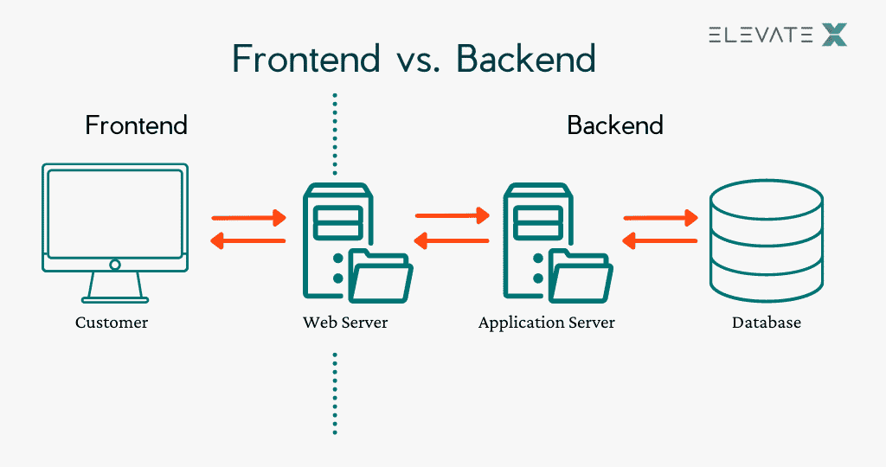Back-End ជាផ្នែកខាងក្រោយរបស់ Web Application ដែលសំដៅទៅលើ Database, Node.js ។ Database មានតួនាទីសំខាន់ក្នុងការរក្សាទុកនូវទិន្នន័យទាំងឡាយ ដែលប្រព័ន្ធធ្វើការកត់ត្រាទុក។ ប្រភេទ Database មានដូចជា MongoDB, MySQL, Oracle, SM-SQL ក្នុងការធ្វើ Back-End របស់ប្រព័ន្ធ។ Software MySQL គឺជា Open-SourceDatabase ដែលវាមានលក្ខណៈ Client/ServerRelationship Database Management System ព្រមទាំងធ្វើការជាមួយ Multi-User Access ជាច្រើនក្នុងពេលតែមួយហើយគេចូលចិត្ត យកវាមកធ្វើជា Database សម្រាប់គេហទំព័រ ។ MySQL ត្រូវបានបង្កើតឡើងនៅថ្ងៃទី ២៣ ខែឧសភាឆ្នាំ១៩៩៥ ដោយក្រុមហ៊ុន MySQLAB ដែលមានការិយាល័យនៅឯបរទេស Sweden ។ MySQL អាចដំណើរការបាននៅលើ Operating System ច្រើនដូចជា Linux, Window, Solaris និង Macintosh ។ MySQL (Structure Query Language) គឺជា Database Structure ដែលគេពេញនិយមយកមកធ្វើជា Database ហើយវាអាចឲ្យភាសាជាច្រើនដូចជា PHP និង Apache ដែលធ្វើការជាមួយគ្នាយ៉ាងល្អក្នុងការធ្វើប្រតិបត្តិការផ្សេងៗតាមទម្រង់មួយដែលអាចអានបាន (ReadableFormat) និងយកមកធ្វើបញ្ហាទិន្នន័យចេញមកក្រៅតាមរយៈ Web Browser នៃអេក្រង់កុំព្យូទ័រ។ MySQL មានលក្ខណៈជា Relational Database System ព្រោះវាអាចបង្កើតជាតារាងទិន្នន័យជាច្រើន និងបញ្ចូលគ្នាតាមរយៈ Data Relation និង Primary Key ដែលជាហេតុធ្វើឲ្យវាមានប្រសិទ្ធិភាពខ្ពស់ និងល្បឿនលឿន។

រូបភាព ២.១៩ បង្ហាញពី Front-End and Back-End

២.៤.១៧ ទ្រឹស្តី World Wide Web (WWW)

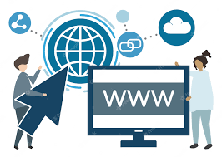World Wide Web (www) គឺជាកិច្ចការអ្នកតែងតែដឹង និងស្គាល់រួចមកហើយនៅតាម  
គេហទំព័រមួយចំនួនដែលគេតែងតែប្រើវាដាក់នៅពីមុខ ឧទាហរណ៍៖ (www.??.com) ជាដើម។ Internet Server ដែលកំពុងប្រើជា Hypertext Transfer Protocol (HTTP) ទៅជាសាធារណៈ និងធ្វើការផ្លាស់ប្តូរព័ត៌មាននៅលើ Internet ។ យ៉ាងណាមិញវាក៏ជាទំនាក់ទំនងព័ត៌មានដែលមាន  
លក្ខណៈជា Network ធំទូលាយទាំង អក្សរ និងMultimedia ។ ព័ត៌មានលើ (WWW) គឺយើងធ្វើការ Access បាននឹងធ្វើការស្វែងរកទិន្នន័យខាងលើ Internet បាន។ អ្នកដែលបានចូលមើល Website គឺអាចមើលតាមរយៈ ឯកសារ រូបភាព វីដេអូ និងស្តាប់ភ្លេងផងដែរ។ លើសពីនេះទៅទៀតក៏អាចធ្វើការ Download ឯកសារទាំងនោះដាក់ទុកក្នុងកុំព្យូទ័ររបស់គេដោយ ផ្ទាល់។ ចំណុចពិសេសនៃ Web Page គឺវាអនុញ្ញាតឲ្យមនុស្សទាំងអស់អាចធ្វើការ Access ទៅទិន្នន័យលើ Web Page បានគ្រប់ពេលដែលគេតភ្ជាប់ទៅនឹងប្រព័ន្ធ Internet ។

រូបភាព ២.២០ បង្ហាញពី world wide web

២.៤.១៨ ទ្រឹស្តី Internet

យោងតាមគេហទំព័រ <https://www.techtarget.com/whatis/definition/Internet> បានបង្ហាញថា Internet គឺជាការប្រមូលផ្តុំកុំព្យូទ័រជុំវិញពិភពលោកដែលមានការទំនាក់ទំនងគ្នាហើយប្រើប្រាស់នូវ Internet Protocol (TCP/IP) ជាភាសាសម្រាប់ស្គាល់គ្នា។ វាត្រូវបានបង្កើតឡើងដោយ  
ទីភ្នាក់ងារស្រាវជ្រាវ Advanced Research គម្រោង (ARPA) នៃរដ្ឋាភិបាលសហរដ្ឋអាមេរិកក្នុងឆ្នាំ១៩៦៩ និងត្រូវបានគេស្គាល់ដំបូងជា ARPANET នេះ។ គោលបំណងគឺដើម្បីបង្កើតបណ្តាញដែលអនុញ្ញាតឲ្យអ្នកប្រើកុំព្យូទ័រស្រាវជ្រាវនៅសាកលវិទ្យាល័យមួយ ដើម្បីធ្វើការទំនាក់ទំនងទៅកាន់កុំព្យូទ័រអ្នកស្រាវជ្រាវនៅសាកលវិទ្យាល័យផ្សេងទៀត។ សព្វថ្ងៃនេះ Internet គឺជាកន្លែងកិច្ចសហប្រតិបត្តិការ និងទ្រទ្រង់ដោយខ្លួនឯងអាចចូលដំណើរការទៅរាប់រយលាននាក់នៅទូទាំងពិភពលោក។ Internet គឺការប្រើប្រាស់នឹងការត្រួតពិនិត្យការបញ្ចូនទិន្នន័យតាមរយៈ Called TCP ឬ IP (Internet Protocol) មួយ។

ក. Website

Website គឺជាបណ្ដុំនៃ Web Page ជាច្រើនដែលត្រូវបានគេចងក្រង និងរៀបឡើងដោយមានបញ្ចូលនូវរូបភាព សំលេង វីដេអូជាដើម។ គេបង្កើត Website ឡើងក្នុងគោលបំណងដើម្បីធ្វើការផ្សព្វផ្សាយនូវព័ត៌មានផ្សេងៗដែលទាក់ទងទៅនឹងសង្គម ក្រុមហ៊ុន និងសហគ្រាស ដល់អ្នកទស្សនាទាំងឡាយឲ្យបានដឹងព័ត៌មានកាន់តែច្បាស់លាស់ Website ក៏ត្រូវបានគេប្រើប្រាស់ផងដែរក្នុងការធ្វើការស្រាវជ្រាវ ឬស៊ើបអង្កេតទៅលើអ្វីមួយ ឧទាហរណ៍ ដូចជាការធ្វើការស្ទង់មតិទៅលើការបោះឆ្នោត ការសិក្សា ការស្តាប់ចំរៀងជាដើម។ តាមការរៀបចំនូវសំណួរដើម្បីឲ្យអ្នកទស្សនាឆ្លើយតាមរយៈ Website ។

ខ. Static Website

Static Website គឺជា Website ដែលបង្កើតឡើយដោយ Web Page ដែលមានលក្ខណៈសាមញ្ញធម្មតា ពុំសូវមានលក្ខណៈទាក់ទាញហើយវាអាចបានត្រឹមតែបង្ហាញនូវព័ត៌មានផ្សេងៗដែលអ្នកបង្កើត Website បានដាក់បង្ហាញតែប៉ុណ្ណោះទេ។ ជាធម្មតា Static Website គឺគេបង្កើតឡើងដោយប្រើនូវ HTML ហើយពុំសូវជាមានការ Update នូវព័ត៌មានញឹកញាប់នោះទេដែលវាជាចំណុចខុសប្លែកគ្នាពី Dynamic Website ។

គ. Dynamic Website

Dynamic Website ខុសពី Static Website ដោយសារលក្ខណៈ Interactive គឺវាអាចបង្កើតនូវ Content ដែលតម្រូវតាមអ្នកទស្សនា (Visitor) ឬធ្វើការផ្លាស់ប្តូរនូវទ្រង់ទ្រាយផ្សេងៗ ព្រោះវាអាចទទួលយកនូវព័ត៌មានផ្សេងៗបានតាមរយៈ Form ដែលដាក់ឲ្យ Visitor ធ្វើការ Submit ឬតាម Built-in Components ឬក៏តាមរយៈ Function របស់ Script និង Code ដែលយើងជ្រើសរើសយកមកសរសេរបង្កើតជា Website ។ ចំពោះ Dynamic Website គឺគេបង្កើតឡើងតាមរយៈ Code HTML, DHTML, CSS, Java Script, VBScript, ASP, PHP, Note.JS, JSP, Perl...ជាដើម។

ឃ. Web Server

Web Server គឺជាកុំព្យូទ័រដែលត្រូវបានគេប្រើប្រាស់សម្រាប់ធ្វើការឆ្លើយតបទៅនឹងការ Request ពីកុំព្យូទ័ររបស់ Client ។ ជាធម្មតានូវលើ Web Server គឺតែងតែមាននូវ Software សម្រាប់បម្រើការងារទាំងឡាយណាដែលពាក់ព័ន្ធទៅនឹង Web ដូចជា Internet Information Services ដែលជា Services មួយសម្រាប់ធ្វើការឆ្លើយតបទៅនឹងការ Request ពី Web Browser ដូចជាការបកប្រែ Code ASP ឲ្យទៅជា HTML ឬក៏ធ្វើការ Access ទៅកាន់ Database ដើម្បីទាញយកទិន្នន័យផ្សេងៗជាដើម។

ង. Web Client

Web Client គឺជាកុំព្យូទ័រដែលត្រូវបានប្រើប្រាស់ដោយ User ដើម្បីធ្វើការទំនាក់ ទំនងជាមួយនឹង Web Server ដែលជាធម្មតាគប្បីធ្វើការស្វែងរកឯកសារនានានៅលើ Internet, Intranet ឬក៏អាចជា Extranet ។ ដើម្បីធ្វើការទំនាក់ទំនងជាមួយនឹង Web Server គឺវាតម្រូវឲ្យយើងធ្វើការដំឡើងនូវ Web Browser ណាមួយនៅលើ Web Client ជាមុនសិនដូចជា Chrome, Internet Explorer, Netscape Navigator, Opera, Firefox ។

ច. Uniform Resource Locator (URL)

URL មកពីពាក្យថា Uniform Resource Locator គឺសំដៅទៅលើទីតាំង (Part) របស់ឯកសារនៅប្រព័ន្ធ Internet ដែលវាមានផ្ទុកនៅព័ត៌មានស្ដីអំពី File ហើយ និងថាតើ Browser អាចធ្វើអ្វីបានជាមួយវា។ រាល់ File នីមួយៗនៅក្នុង Internet មាននៅ Unique URL នៅពេលដែល Visitor ចង់ចូលទៅ Visit Website ណាមួយ ឬចង់រកឯកសារណាមួយនៅលើ Internet គឺ Visitor ត្រូវវាយនូវ Address ។

ឧទាហរណ៍ <https://www.w3schools.com> Address

Server Name

https://www.w3schools.com

រូបភាព ២.២១ បង្ហាញពី Uniform Resource Locator

ទាំងអស់នេះយើងហៅថា URL ផ្នែកទី១ របស់ URL យើងហៅថា “Scheme" Scheme វាជាអ្នកប្រាប់ទៅដល់ Browser ថាតើត្រូវធ្វើដូចម្តេចចំពោះ File ដែលបម្រុង និងបើកនោះ។ Scheme ដែលយើងធ្លាប់ឃើញញឹកញាប់ជាងគេនោះគឺ HTTP (Hyper Text Transfer Protocol) ហើយវាត្រូវបានគេ Set ជា Default នៅក្នុង Browser ។ HTTP គឺជា Protocol ដែលត្រូវបានគេប្រើប្រាស់សម្រាប់ធ្វើការបញ្ចូនព័ត៌មាន (Transfer information) នៅលើ World Wide Web ។ FTP គឺជាប្រភេទ Protocol មួយផងដែរដែលត្រូវបានគេប្រើប្រាស់សម្រាប់ធ្វើការចំលង (Copy) ឯកសាររវាងកុំព្យូទ័រនៅលើ Internet ។

ឆ. Browser

Browser គឺជាគេហទំព័ររបស់កុំព្យូទ័រមួយប្រភេទដែលអាចធ្វើការបង្ហាញនូវឯកសារ ផ្សេងៗ ដែលមានដូចជា HTML File, XML File, Image File, Text File ជាដើម...។ ឬក៏អាចឲ្យអ្នកប្រើប្រាស់ធ្វើការ Download នូវគេហទំព័រផ្សេងៗពី Internet Browser គឺធ្វើការពឹងផ្អែកទៅលើ Hyperlinks ដើម្បីឲ្យអ្នកប្រើប្រាស់មានភាពងាយស្រួលក្នុងការបើកស្វែរកឯកសារដោយគ្រាន់តែចុចទៅលើពាក្យឬរូបភាពដែលមានភ្ជាប់ Links ។ សមត្ថភាពមួយទៀតរបស់ Browser គឺវាអាចចាក់សំលេង (Play Audio File) Browser ដែលគេពេញនិយមប្រើប្រាស់មានដូចជា Chrome, Microsoft​ Edge, Internet Explorer, Mozilla Firefox, Opera.... ។

២.៤.១៩ ទ្រឹស្តី Domain Name និង Hosting

ក. Domain Name

Domain Name គឺជាអត្តសញ្ញាណរបស់គេហទំព័រនៅលើអ៊ីនធឺណិត។ Domain Name តែងតែត្រូវបានភ្ជាប់ជាមួយឈ្មោះក្រុមហ៊ុនឬយីហោនៃអាជីវកម្ម។ Domain Name គឺមានតែមួយគត់មិនអាចជាន់គ្នាបានទេ និងត្រូវបានត្រៀមទុកសម្រាប់អ្នកណាដែលបានចុះឈ្មោះមុន។

ខ. Hosting

Hosting គឺជាកន្លែងលំហនៅលើ Server បានដំឡើងសេវាកម្មអ៊ីនធឺណិតដូចជា FTP, WWW ដែលជាកន្លែងដែលអ្នកអាចផ្ទុកទិន្នន័យរបស់គេហទំព័រ ឬទិន្នន័យនៅលើលំហនោះ។ ហេតុផលគឺអ្នកត្រូវជួល Hosting ដើម្បីផ្ទុកទិន្នន័យគេហទំព័រ សេវាកម្ម mail, FTP ដោយសារតែរាល់ កុំព្យូទ័រទាំងនោះតែងតែមាន Address មួយផ្ទាល់ខ្លួនជានិច្ចសម្រាប់ភ្ជាប់ទៅកាន់អ៊ីនធឺណិត (នោះគឺ Address IP) ហើយដូចនេះប្រសិនបើអ្នកបានចូលទៅដំណើរការក្នុងអ៊ីនធឺណិតជាធម្មតាដូចរាល់ថ្ងៃតាមរយៈ IPS (Internet Service Provider ក្រុមហ៊ុនផ្តល់សេវាអ៊ីនធឺណិត) នោះ Address IP នៅលើកំព្យូទ័ររបស់អ្នកនឹងត្រូវបានផ្លាស់ប្ដូរជានិច្ចដូច្នេះទិន្នន័យនៅលើកុំព្យូទ័ររបស់អ្នកមិនអាចចូលទៅដំណើរពីកំព្យូទ័រផ្សេងទៀតនៅលើអ៊ីនធឺណិ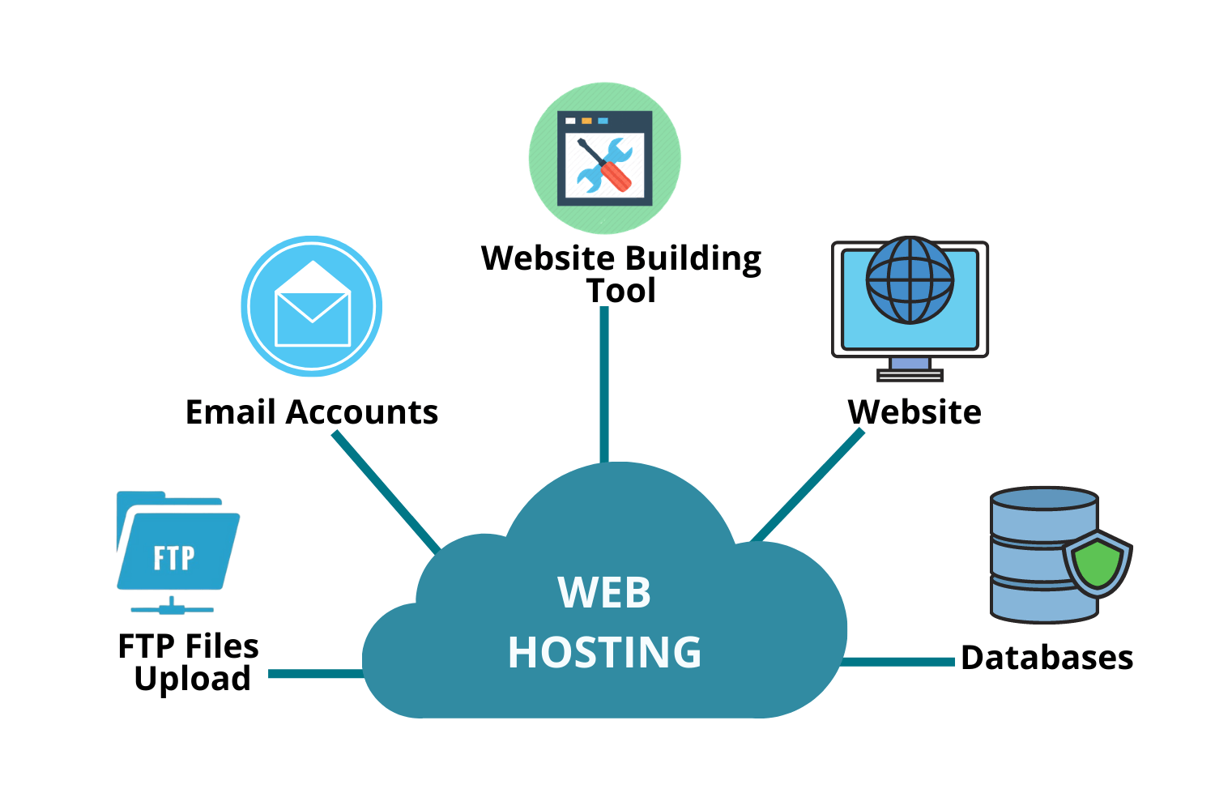ត។

រូបភាព ២.២២ បង្ហាញពី Domain Name និង Hosting

គ. Bandwidth

នេះអាចមានន័យច្រើនយ៉ាងខុសគ្នា អាស្រ័យលើប្រភេទសេវាដែលលោកអ្នកចង់សំដៅទៅលើ។ ឧទាហរណ៍ ចំពោះ Web Hosting បើលោកអ្នកមាន Bandwidth Download និង Upload កំណត់ត្រឹម 5GB ក្នុងមួយខែ មានន័យថាអ្នកទស្សនានឹងបើកគេហទំព័រលែងបាន (អាចបើកបានវិញនៅខែក្រោយ) នៅពេលដែលចំនួន Bandwidth Download លើសពី 5GB (គេហទំព័រខ្លះអាចមានទំហំ 1MB ឬ 2MB ក្នុងការបើកមើលម្តង) ។

រូបភាព ២.២៣ បង្ហាញពី Bandwidth

២.៤.២០ ទ្រឹស្តី OSI Internet Layer

បណ្តាស្រទាប់ OSI Internet Layer មាន៖

* ស្រទាប់ទី១ Physical : ប្តូរ Sequence នៃ Bit ដែលទទួលបានពី Upper Layer ទៅសញ្ញាអគ្គិសនីផ្ញើលើកាប
* ស្រទាប់ទី២ Data Link : ការទំនាក់ទំនងរវាងឧបករណ៍ក្នុង Local Network ដែលបើ Physical Address
* ស្រទាប់ទី៣ Network : Logical Addressing Router Data រវាង Internetwork
* ស្រទាប់ទី ៤ Transport : ការទំនាក់ទំនង Host-to, Delivered ទិន្នន័យ។

២.៤.២១ ទ្រឹស្តី HTTP

HTTP (Hypertext Transfer Protocol) ជាទម្រង់ស្ដង់ដារ Protocol ក្នុងបណ្ដាញ Network ដែលគេហទំព័រ Web Browser និងServer ប្រើក្នុងការទំនាក់ទំនងគ្នា។ Protocol នេះស្រដៀងនឹង FTP ដែរដែលត្រូវបានប្រើដោយគេហទំព័រលើកុំព្យូទ័រអ្នកប្រើប្រាស់ដើម្បីស្នើនូវ Files ពី Remote server ខណៈ HTTP មានគេហទំព័រ Web Browser សម្រាប់ស្នើនូវ File HTML ពី Web server ដែលបន្ទាប់មកបង្ហាញក្នុង Browser ដោយមានអក្សរ រូបភាព តំណភ្ជាប់។ល។

២.៤.២២ ទ្រឹស្តី Intranet

Intranet គឺជាបណ្តាញឯកជនមួយដែលមាននៅក្នុងសហគ្រាសមួយ។ វាប្រើបច្ចេកវិទ្យា Intranet Protocol ដើម្បីចែកចាយព័ត៌មានប្រព័ន្ធប្រត្តិបត្តិការ និងធនធានផ្សេងៗនៅក្នុងសា្ថប័នណាមួយ។ ពេលខ្លះវាអាចរៀបចំសម្រាប់ Internet Website ឬក៏ផ្សំដោយ Local Area Network   
ជាច្រើន។ គោលបំណងគឺដើម្បីរៀបចំ Individual's Desktop ឲ្យមានតម្លៃទាប ចំណេញពេលវេលា និងប្រសិទ្ធិភាពការងារឲ្យមានភាពប្រសើរឡើង។ ក្នុង Intranet អាចធ្វើការឲ្យបង្ហោះនូវគេហៈទំព័រ  
ជាច្រើនប្រើសម្រាប់លក្ខណៈឯកជនគ្មានការប្រើប្រាស់ Internet ឡើយ ប៉ុន្តែវាក៏អាចឲ្យអ្នកបើប្រាស់ភ្ជាប់ទៅកាន់ Intranet តាមរយៈ Firewall Server បានដែរ។ ចំពោះចរាចរណ៍វិញគេហទំព័រវាស្រដៀងទៅនឹង Internet ដែរ។ ក្នុងសហគ្រាសមានទំហំធំអនុញ្ញាតឲ្យអ្នកប្រើប្រាស់ Intranet របស់ពួកគេដើម្បីចូលដំណើរការ Internet ជាសាធារណៈតាមរយៈ Firewall ដែលមាន សមត្ថភាពក្នុងការផ្ដល់នឹងទទួលព័ត៌មានទៅវិញទៅមក។ នៅពេលដែលផ្នែកមួយនៃ Intranet ត្រូវបានធ្វើឡើងអាចចូលដំណើរការបានដើម្បីឲ្យអតិថិជនដៃគូរ អ្នកផ្គត់ផ្គង ឬអ្នកដទៃផ្សេងទៀតនៅខាងក្រៅក្រុមហ៊ុននេះជាផ្នែកមួយបានក្លាយទៅជាផ្នែកមួយនៃការ Extranet មួយ។

២.៤.២៣ ទ្រឹស្តី Apache

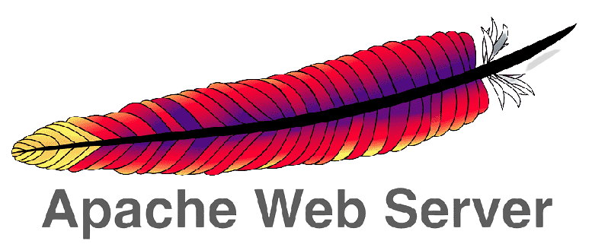Apache ជាធម្មតាត្រូវបានគេសម្គាល់ថាជា Web Server (HTTP Server) ដែលពញនិយមបំផុត។ វាត្រូវបានរចនាឡើងដំបូងសម្រាប់តែ Unix តែប៉ុណ្ណោះ។ ក្រោយមក Apache ក៏ត្រូវបានរចនាសម្រាប់ Window និងNetwork Operation system ដទៃទៀតផង។ ឈ្មោះ Apache គឺបានមកពីពាក្យ Patchy ដែលអ្នកអភិវឌ្ឍន៍ Apache ប្រើដើម្បីបង្ហាញពី Version មុនៗ Software របស់ពួកគេ។ Apache Web Server ផ្តល់នូវមុខងារពេញលេញរបស់ Web Server រួម ums CGI (Common Gateway Interface), SSL (Secure Sockets Layer) Virtual Domains Apache Free Software ដែលចែកចាយដោយ Apache Software Foundation ។

រូបភាព ២.២៤ បង្ហាញពី Apache

២.៤.២៤ ទ្រឹស្តី Warp Server

WAMP គឺជាទម្រង់នៃ Mini-Server ដែលបានផ្គុំឡើងវិញដោយពាក្យថា៖

* Window
* Apache

Wamp Server

* Wamp Server
* MySQL
* PHP

ខាងក្រោមនេះគឺជា ការពិពណ៌នាអំពីរូប Icon ដែលបង្ហាញឲ្យដឹងពីស្ថានភាពនៃដំណើរការរបស់

Wamp Server:

* + - * Wamp កំពុងដំណើរការប៉ុន្តែគ្មាន Server ណាមួយបើករូប Icon និងបង្ហាញពណ៌ ក្រហម។
      * Wamp កំពុងដំណើរការមាន Server ណាមួយបានបើនោះរូបIcon និងបង្ហាញពណ៌ លឿង។
      * Wamp កំពុងដំណើរការហើយមាន Server ទាំងអស់បានបើកនោះរូប Icon មានពណ៌ខៀវ។

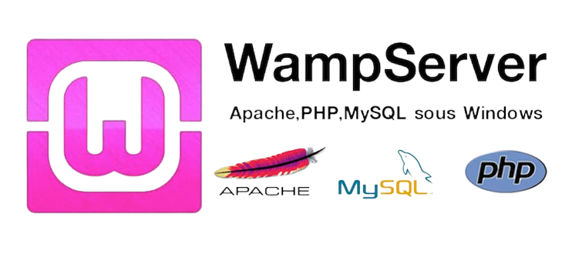File/Web Page ដែលកំពុងផ្ទុកនៅក្នុង Wamp Server យើងអាចធ្វើការ Access បានដោយឲ្យវា http៖/localhost ឬមួយក៏យើងអាចចូលទៅ Icon នោះ Wamp ដោយយើងជ្រើសរើស យកពាក្យ Localhost បន្ទាប់មកយើងចូលទៅកាន់ Folder Project របស់យើង ។

រូបភាព ២.២៥ បង្ហាញពី Wamp Server

២.៥ ទ្រឹស្តី E-Commerce

E-commerce មកពីពាក្យ Electronic Commerce គឺជាការទិញ ឬលក់ទំនិញនិងសេវាកម្មផ្សេងៗ តាមរយៈ Internet ឬតាមប្រព័ន្ធ Computer Network ផ្សេងៗទៀត។ តាមលោក Cristian Darie ដែលបាននិពន្ធសៀវភៅ ASP.NET 3.5 Ecommerce in C# បានបោះពុម្ពនៅ ២០០៨ បានបង្ហាញថាការដេញថ្លៃទិញដូរ ឬលក់មានលក្ខណៈ Ecommerce Internet នោះគឺមានលក្ខណៈតាមស្រដៀងនឹងការលក់ដូចធម្មតាដែរគ្រាន់តែមានសកម្មភាពមួយចំនួនខុសគ្នាប៉ុណ្ណោះ គឺការលក់ដូរធម្មតាអ្នកទិញត្រូវការជាវដោយផ្ទាល់ពីអ្នកលក់ ឬក្រុមហ៊ុន។ ករណីផ្សេងៗទៀតអ្នកលក់ធ្វើការលក់តាមរយៈការផ្សព្វផ្សាយតាមប្រព័ន្ធព័ត៌មាននានាដូចជា វិទ្យុ ទូរទស្សន៍ ឬ កាសែត ជាដើមដោយរងចាំការបញ្ជាទិញពីអតិថិជន។ ចំណែកការលក់ទិញ ឬដេញថ្លៃតាម Internet វិញ អ្នកលក់ឬក្រុមហ៊ុនគ្រាន់តែមានគេហទំព័រផ្ទាល់ខ្លួនមួយសម្រាប់ដាក់បង្ហាញនូវមុខទំនិញដែលមានដើម្បីអ្នកទិញអាចមើលនិងជ្រើសរើសនូវទំនិញណាមួយដែលគេពេញចិត្តរួចធ្វើការបញ្ជាទិញតាម Online តែម្តង។ នៅក្នុង Traditional Ecommerce អ្នកទិញត្រូវទៅកន្លែងលក់ផ្ទាល់នៅពេលគាត់ចង់បញ្ជាទិញអ្វីមួយប៉ុន្តែនៅក្នុង Ecommerce អ្នកលក់អ្នកទិញអាចជួបគ្នាបានតាមប្រព័ន្ធ Internet ឬតាមរយៈ Computer Network ផ្សេងៗទៀត។ ដូចនេះប្រតិបត្តិការដែលកើតឡើងទាំងអស់ត្រូវធ្វើតាម Computer ។ Ecommerce មានច្រើនប្រភេទណាស់ប៉ុន្តែការសិក្សាសូមលើកឡើងនូវប្រភេទសំខាន់ៗមួយចំនួនមកបង្ហាញរួមមានដូចជា៖

* Business to Business (B2B) : ដំណើរការអាជីវកម្មដោយក្រុមហ៊ុនលក់ទំនិញ និងផ្ដល់ សេវាកម្មបន្តពីក្រុមហ៊ុនធំៗទៅឲ្យអតិថិជន ឧទាហរណ៍៖ [www.amazon.com](http://www.amazon.com), <https://www.ebay.com> និង <https://www.alibaba.com> ជាដើម
* Business to Customer (B2C): ដំណើរការអាជីវកម្មដោយក្រុមហ៊ុនលក់ទំនិញ និងផ្តល់សេវាកម្មផ្សេងៗទៅឲ្យអតិថិជនផ្ទាល់ដោយប្រើប្រាស់ Website ។ ឧទាហរណ៍ <https://merchants.glopal.com/en-au/sell-online/cambodia> <https://www.ptc.com>
* Customer to Customer(C2C): អ្នកលក់ និងអ្នកទិញសុទ្ធតែអ្នកប្រើប្រាស់ដូចគ្នា។ មូលហេតុដែលនាំឲ្យប្រើប្រាស់ Ecommerce ដោយគេអាចធ្វើការផ្សព្វផ្សាយលើ Internet មានលក្ខណៈបត់បែនផ្លាស់ប្តូរគ្រប់កាលៈទេសៈនឹងឈានទៅរកទីផ្សារថ្មីៗ នៃការលក់ផលិតផលរបស់ពួកគេម្យ៉ាងវិញទៀតវាបានផ្តល់នូវ ប្រយោជន៍ជាច្រើនដូចជា៖
* Low Entry Costs ជាការផ្សព្វផ្សាយការវិនិយោគមានតម្លៃទាបលើ Internet ហើយគេអាចបង្កើតបាន Website ផ្ទាល់ខ្លួនបាន
* Reduce Transaction Costsនូវរាល់ការOrder ឬផ្តល់នូវ Server ផ្សេងៗដល់ Customer មាន តម្លៃទាបជាងមធ្យោបាយពីមុនៗមក
* Access to the Global Market ទោះជាទំហំនៃថវិកា និងអាជីវកម្មនៅមានកំណត់ក៏គេអាចប្រើប្រាស់វា ដើម្បីទាញយកឱកាសពង្រីកអាជីកម្មឲ្យ  
  ទូលំទូលាយទាំងក្នុងស្រុក និងក្រៅស្រុក
* Online Distribution ការចែកចាយទិន្នន័យ និងព័ត៌មានផ្សេងៗទៅឲ្យ  
  ពាណិជ្ជកម្ម ឬអតិថិជនតាមរយៈ Web Application ។

លំហូរការងារដែល Ecommerce អនុវត្តន៍ទៅលើ Web Page ដោយអតិថិជនប្រើប្រាស់ Web Browser ណាមួយដើម្បី Connect ទៅកាន់ Homepage ដែលក្រុមហ៊ុនមាន។ បន្ទាប់មកគាត់ចាប់ផ្ដើមធ្វើការស្វែងរកនូវផលិតផលដែលខ្លួនពេញចិត្ត និងជ្រើសរើសដើម្បីធ្វើការបង់ប្រាក់ និងបំពេញព័ត៌មានចាំបាច់  
មួយចំនួន។ ធានាមិនឲ្យមានការបាត់បង់ និងមានភាពត្រឹមត្រូវ។ នៅពេលដែលក្រុមហ៊ុនទទួលបាននូវការ Order ពីអតិថិជនហើយធ្វើការទូទាត់ដោយគិតទាំងពន្ធ និងសេវាកម្មផ្សេងៗ ចេញជាវិក្កយបត្រមុនពេលដែល Tradition នេះត្រូវបានបញ្ចប់។

២.៥.១ ទ្រឹស្តី Method E-Commerce

Method E-Commerce គឺជាវិធីសាស្រ្ដក្នុងការរៀបចំជាផ្នែកៗដើម្បីបង្កើតជារចនា  
សម្ពន្ធ័ក្នុងដំណើរការនៃគេហទំព័រ E-Commerce ក្នុងតម្រូវតាមតម្រូវការអាជីវកម្មរបស់អ្នកលក់ទំនិញ និងអ្នកទិញ ទាំងការការទូទាត់បែប E payment និង​ការគ្រប់គ្រងការលក់ជាដើម។

Methods E-Commerce មានដូចជា៖

* ឈ្មោះផលិតផល
* តម្លៃ
* Category
* SubCategory
* ទំហំ
* ពណ៌
* Discount
* Coupon Discount

២.៥.២ ទ្រឹស្តី Delivery

ការដឹកជញ្ជូនតាម E-Commerce សំដៅលើការដឹកជញ្ជូនផលិតផលដែលបានបញ្ជាទិញពីហាងអនឡាញរបស់អ្នកទៅកាន់អាសយដ្ឋានជាក់ស្តែងរបស់អតិថិជនរបស់អ្នក។ ការដឹកជញ្ជូនទំនិញទៅកាន់អតិថិជនគឺជាផ្នែកមួយដ៏សំខាន់នៃដំណើរការដឹកជញ្ជូនតាមអេឡិចត្រូនិក។ វាពាក់ព័ន្ធនឹងកន្លែងជាច្រើន មនុស្ស និងផ្នែកធ្វើការ។

២.៦ ទ្រឹស្តីពាក់ព័ន្ធនឹង E-Commerce

ចំពោះ Traditional នៅក្នុង E-commerce អ្នកដែរចង់ចូលរួមធ្វើការលក់ ឬទិញត្រូវចុះឈ្មោះ ដើម្បីធ្វើជាសមាជិករបស់គេហទំព័រនោះជាមុនសិនតែបើគេធ្លាប់ចុះឈ្មោះរួចគេគ្រាន់តែធ្វើតាម Login ឬ Sign in ដើម្បីធ្វើការលក់ឬទិញផលិតផលណាដែលចង់ទិញ ឬលក់នៅលើគេហទំព័រនោះ។ បន្ទាប់មកគាត់ត្រូវមើលផលិតផលណាដែលគាត់ពេញចិត្តហើយបើគាត់ចង់ទិញនូវផលិតផលទាំងនោះ គាត់គ្រាន់តែចុច Add to Cart រួចវានឹងបញ្ចូលទំនិញនោះទៅ Cart ។ បន្ទាប់មកអ្នកទិញត្រូវជ្រើសរើសរបៀបបង់ប្រាក់ឲ្យអ្នកលក់ ឬក្រុមហ៊ុនតាមរយៈ PayPal, Visa Card ឬ Cheek ហើយស្របគ្នានោះដែរអ្នកលក់ត្រូវអនុញ្ញាតឲ្យអ្នកទិញជ្រើសរើសនូវរបៀបនៃការផ្ញើទំនិញផងដែរ។ ការបញ្ជាទិញត្រូវបានធ្វើឡើងដោយស្វ័យប្រវត្តិដោយធ្វើតាមការពិនិត្យមើលពីបរិមាណក្នុងប្រព័ន្ធនៃមុខទំនិញដែលបានជ្រើសរើសថាតើមានគ្រប់ឬមិនមានដើម្បីឆ្លើយតបទៅនឹងអ្នកទិញវិញ ជៀសវាងក្រោយការបញ្ជាទិញ និងមិនបានបង់ប្រាក់ហើយតែទំនិញមិនទាន់បានទៅវិញ។ បើផលិតផលមានទៅតាមអ្វីដែលអ្នកទិញចង់បានប្រព័ន្ធនឹងធ្វើការទូទាត់រវាងអ្នកទិញ និងអ្នកលក់។ ប្រសិនបើលេខគណនីរបស់អ្នកទិញត្រឹមត្រូវនោះចំនួនទឹកប្រាក់ដែលបានបង់ និងបានផ្ទេរចូលទៅលេខគណនីរបស់អ្នកលក់ហើយការវេចខ្ចប់ផ្ញើនឹងចាប់ផ្ដើមដំណើរការ។ ជំហ៊ានចុងក្រោយគឺការផ្ញើ Email ពីក្រុមហ៊ុនទៅអ្នកទិញដែលប្រាប់ពីពេលវេលាដែលទំនិញនឹងទៅដល់។ ឧទាហរណ៍៖ <https://www.amazon.com>, <https://www.aliexpress.com>,   
<https://www.ebay.com>, <https://www.alibaba.com>, <https://world.taobao.com> ។